**UDC**

中国土木工程学会标准

P T/CCES X－20XX

岩石顶管工程技术规程

Technical Specification for Rock Pipe Jacking Engineering

（征求意见稿）

20XX–XX–XX 发布 20XX–XX–XX 实施

中国土木工程学会 发布

**中国土木工程学会标准**

岩石顶管工程技术规程

Technical Specification for Rock Pipe Jacking Engineering

**T/CCES X－20XX**

批准单位：中国土木工程学会

施行日期：20XX年X月X日

20XX 北 京

**前 言**

本规程是根据中国土木工程学会《关于<2022年中国土木工程学会标准立项计划>的通知》（中土学标〔2022〕10号)的要求，由广州市市政集团有限公司、广州市第二市政工程有限公司和广州市市政公路协会会同有关单位编制完成。

在本规程编制过程中，编制组广泛调查研究和总结了岩石顶管的实践经验，参考了国内外有关标准，并在广泛征求意见基础上，对具体内容进行了反复讨论、协调和修改，最后经审查定稿。

本规程的主要技术内容是：：总则，术语、符号与参考标准，基本规定，工程调查与勘察，管材选用及附件，顶管设计，工作井设计，顶管设备及组装，工作井施工，顶进施工，验收及有关的附录。

请注意本规程的某些内容可能涉及专利。本规程的发布机构不承担识别这些专利的责任。

本规程由中国土木工程学会学术与标准工作委员会负责管理，由广州市市政集团有限公司负责具体技术内容的解释。执行过程中如有修改意见或建议，请寄送广州市市政集团有限公司(地址:广东省广州市越秀区环市东路338号;邮政编码:510030;电子邮箱:liuxinusc@163.com)

主编单位：广州市市政集团有限公司

广州市第二市政工程有限公司

广州市市政公路协会

参编单位：广州金土岩土工程技术有限公司

中铁工程装备集团有限公司

广州市恒盛建设工程有限公司

广州协安建设工程有限公司

广东省建筑设计研究院有限公司

惠州市水电建筑工程有限公司

惠州市市政设计研究院有限公司

新疆小海子水利建筑安装工程有限公司

主要起草人：

主要审查人：

**目 次**

[1 总则 1](#_Toc6826)

[2 术语、符号与参考标准 2](#_Toc32097)

[2.1 术语 2](#_Toc12587)

[2.2 符号 3](#_Toc8876)

[2.3 参考标准 5](#_Toc1404)

[3 基本规定 8](#_Toc23873)

[4 工程调查与勘察 9](#_Toc8901)

[4.1 一般规定 9](#_Toc17267)

[4.2 勘探孔布置 9](#_Toc18091)

[4.3 勘察报告 10](#_Toc8808)

[5 管材选用及附件 12](#_Toc24432)

[5.1 一般规定 12](#_Toc30281)

[5.2 钢筋混凝土管（节） 12](#_Toc19423)

[5.3 钢管 15](#_Toc12528)

[5.4 预应力钢筒混凝土管 17](#_Toc29622)

[5.5 球墨铸铁管 18](#_Toc11045)

[5.6 玻璃纤维增强塑料夹砂管 19](#_Toc17536)

[5.7 橡胶密封圈 21](#_Toc15531)

[5.8 木垫圈 22](#_Toc15850)

[6 顶管设计 23](#_Toc6558)

[6.1 一般规定 23](#_Toc21021)

[6.2 管位选择 24](#_Toc18430)

[6.3 顶管结构所受作用 25](#_Toc16814)

[6.4 管节结构设计 25](#_Toc22106)

[6.5 管节构造设计 29](#_Toc6159)

[6.6 中继间设计 31](#_Toc1266)

[6.7 顶管总顶力计算 32](#_Toc21687)

[6.8 工作井反力墙设计 40](#_Toc23754)

[7 工作井设计 42](#_Toc28249)

[7.1 一般规定 42](#_Toc19592)

[7.2 设计 43](#_Toc24852)

[7.3 逆作拱墙工作井 44](#_Toc15315)

[7.4 排桩工作井 45](#_Toc8269)

[7.5 地下连续墙工作井 46](#_Toc30509)

[8 顶管设备及组装 47](#_Toc32337)

[8.1 一般规定 47](#_Toc15240)

[8.2 顶管机设计与选型 47](#_Toc27183)

[8.3 刀盘和刀具配置 49](#_Toc20681)

[8.4 动力系统 51](#_Toc5369)

[8.5 顶推系统 51](#_Toc12636)

[8.6 测量与纠偏系统 51](#_Toc28303)

[8.7 圆形岩石顶管泥水循环出渣系统 52](#_Toc22612)

[8.8 矩形岩石顶管机螺旋输送机出渣系统 56](#_Toc28059)

[8.9 厂内顶管机组装和调试 56](#_Toc20978)

[9 工作井施工 58](#_Toc9367)

[9.1 一般规定 58](#_Toc10526)

[9.2 施工 59](#_Toc29650)

[9.3 工作井质量控制 62](#_Toc25036)

[10 顶进施工 64](#_Toc26830)

[10.1 一般规定 64](#_Toc28519)

[10.2 顶管设备安装 64](#_Toc7540)

[10.3 顶进施工 68](#_Toc20404)

[10.4 中继间安装、启用与拆除 72](#_Toc15849)

[10.5 注浆减阻 73](#_Toc30169)

[10.6 测量与纠偏 76](#_Toc21004)

[10.7 监测 77](#_Toc20059)

[10.8 通风与照明 77](#_Toc4069)

[10.9 质量控制 78](#_Toc11350)

[11 验收 81](#_Toc26251)

[附录A 圆形岩石顶管施工记录表 84](#_Toc12609)

[附录B 矩形岩石顶管施工记录表 85](#_Toc11602)

**Contents**

1 General Provisions 1

2 Terms, symbols and reference standards 2

2.1 Terms 2

2.2 Symbols 3

2.3 List of Quoted Standards 5

3 Basic Requirements 8

4 Engineering Survey and Investigation 9

4.1 General Requirements 9

4.2 Prospecting Hole 9

4.3 Investigation Report 10

5. Requirements for Pipe Selection and Pipe Fitting Construction 12

5.1 General Requirements 12

5.2 Reinforced Concrete Pipes(Segements) 12

5.3 Steel Pipes 15

5.4 Prestressed Steel Tube Concrete Pipe 17

5.5 Ductile Iron Pipes 18

5.6 Glass Fiber Reinforced Plastic Sand Pipe 19

5.7 Rubber Sealing Ring 21

5.8 Wood Washers 22

6. Pipe jacking design 23

6.1 General Requirements 23

6.2 Pipe position Selection 24

6.3 Role on Pipe Jacking Structure 25

6.4 Pipe Joint Structure Design 25

6.5 Pipe Joint Construction Design 29

6.6 Relay Room Design 31

6.7 Calculation of Total Jacking Force for Pipe Jacking 32

6.8 Design of the Wall behind the Work Well 40

7 Working well design 42

7.1 General Requirements 42

7.2 Design 43

7.3 Reverse Working Arch Wall Working Well 44

7.4 Piling Shaft 45

7.5 Underground Continuous Wall Working Well 46

8 Pipe Jacking Equipment and Installation 47

8.1 General Requirements 47

8.2 Design and Selection of Pipe Jacking Machine 47

8.3 Cutter Head and Tool Configuration 49

8.4Power System 51

8.5Jacking System 51

8.6Measurement and Correction System 51

8.7Circular Rock Top Pipe Mud Water Circulating Slag Removal System 52

8.8Slag Discharge System of Spiral Conveyor for Rectangular Rock Pipe Jacking Machine 56

8.9Installation and Debugging of Pipe Jacking Machine in the Factory 56

9 Work Well Construction 58

9.1 General Requirements 58

9.2 Construction 59

9.3 Quality Control of Work Well Construction 62

10 Jacking construction 64

10.1 General Requirements 64

10.2 Installation of Pipe Jacking Equipment 64

10.3 Jacking Construction 68

10.4 Installation， Activation， and Removal of Relay Rooms 72

10.5 Grouting Drag Reduction 73

10.6 Measurement and Correction 76

10.7 Monitoring 77

10.8 Ventilation and Lighting 77

10.9 Quality Control 78

11 Acceptance 81

Appendix A Jacking Record Form for Pipe Jacking Engineering 84

Appendix B Quality Acceptance Record Form for Inspection Batch of Cast-in-place Pile Row Pile Retaining Wall Construction 85

# 1 总则

**1.0.1** 为规范岩石顶管工程的技术要求，做到安全适用、技术先进、经济合理、确保质量、保护环境，制定本规程。

**1.0.2** 本规程适用于钢筋混凝土管(节)、钢管、预应力钢筒混凝土管、球墨铸铁管、玻璃纤维增强塑料夹砂管岩石顶管工程的勘察、设计、施工及验收。

补充条文说明：管材，矩形顶管，圆形顶管

**1.0.3**  岩石顶管工程的应用除应执行本规程外，尚应符合《给水排水工程顶管技术规程》T/CECS 246、《矩形顶管工程技术规程》T/CECS 716与《顶管法管道工程技术规程》T/CSPSTC 78现行标准的规定。

*条文说明：广泛应用于给排水工程，包括岩石顶管隧道，污水管线顶管、长输油气管道岩石顶管隧道等，详见《岩石隧道掘进机法技术规程》。*

# 2 术语、符号与参考标准

## 2.1 术语

**2.1.1** 岩石顶管 Rock pipe jacking

在岩石地层中，借助顶推装置，将管道在地下逐节顶进的非开挖施工技术。

*条文说明：本节对给水排水顶管工程的主要名词术语作了定义。本标准对术语的解释主要参照现行国家标准《给水排水管道工程施工及验收规范》GB50268，并参考其他相关文件资料而定义。岩石顶管一般采用泥水平衡顶管机进行挖掘。*

**2.1.2** 始发井 working shaft

用于顶管设备安装调试、管节拼装及顶进的地下作业空间。

**2.1.3** 接收井 arriving shaft

顶管终端用于接收顶管机、顶管设备拆解和吊出的地下作业空间。

**2.1.4** 工作井 working shaft

用于顶管的始发与接收的地下作业空间，包括始发井和接收井。

**2.1.5** 小直径顶管 smaller diameter pipe jacking

不宜进人或无法进人作业的内径小于800mm的顶管。

**2.1.6** 大直径顶管 larger diameter pipe jacking

内径不小于800mm的顶管。

**2.1.7** 长距离圆形顶管 long distance circular pipe jacking

一次顶进长度大于500m的顶管。

**2.1.8** 长距离矩形顶管 long distance rectangular pipe jacking

一次顶进长度大于200m的顶管。

**2.1.9** 曲线顶管 curvilinear pipe jacking

轴线在水平方向或垂直方向呈曲线变化的顶管。

**2.1.10** 洞门 portal for pipe jacking

顶管机进出始发井和接收井的洞门。

**2.1.11** 始发 launching

顶管机由始发井进入地层开始顶进的过程。

**2.1.12** 接收 receiving

顶管机由地层进入接收井完成顶进的过程。

**2.1.13** 反力墙 reacting-force wall

始发井内承受顶推反力的结构墙体。

**2.1.14** 后靠 jacking base

安装在顶推液压缸与反力墙之间，使顶推反力均匀的施加在反力墙上。

**2.1.15** 主顶站 main jacking station

设置在始发井内并向顶进管道尾端施加推力的装置。由顶推液压缸、液压缸支架、顶推液压泵站等组成。

**2.1.16** 顶推系统 thrust system

布置于始发井内，用于设备及管节推进、止退、推力传递的装置总成。包括主顶站、顶铁、后靠、止退装置等。

**2.1.17** 中继间 intermediate jacking station

为控制最大顶力而设置在管道中间的续顶机构。

**2.1.18** 导轨 guide track

固定在始发井底板上，作为顶管初始导向和管段拼接平台用的轨道。

**2.1.19** 总推力 total thrust force

岩石顶管机设计最大推力，即各推进油缸最大推力的总和。

**2.1.20** 触变泥浆 thixotropic slurry

用于填充隧道外壁与土体之间的空隙并起到减阻作用的泥浆。

**2.1.21** 管节 segment

分节浇筑或拼装成型的用于顶管顶进的结构单元。

## 2.2 符号

**2.2.1** 作用和作用效应

Fdk——顶力作用标准值；

Fd0——顶力偏心时管道传力面承受的最大顶力设计值；

Fsv×k1——管顶覆土小于 1 倍管径或覆土皆为淤泥时，管顶上部竖向土压力标准值；

Fsv×k2——管拱背部竖向土压力标准值；

Fsv×k3——管顶覆土较深时的竖向土压力标准值；

Ftk ——温度作用力标准值；

Fwk ——管道内水压力标准值；

Gwk——管内水重标准值；

R——材料抗力设计值；

S——作用效应组合值。

**2.2.2** 土及材料参数

C ——土的粘聚力；

Ed——管侧原状土的变形模量；

Ef ——垫圈材料弹性模量；

Ep——管材弹性模量；

f ——钢管材料抗拉强度；

fc ——混凝土材料抗压强度；

fd ——地基承载力特征值；

ftd ——球墨铸铁管材抗拉强度

fth ——玻璃纤维增强塑料夹砂管管材的环向等效折算抗拉强度；

ftm ——玻璃纤维增强塑料夹砂管管材的环向等效折算抗弯强度；

g ——管材重度；

gs——土的重度；

k ——土的渗透系数；

SN ——玻璃纤维增强塑料夹砂管刚度等级；

*Φ*——管顶土的内摩擦角。

**2.2.3** 几何参数

a ——最大允许安装偏转；

a1——木垫圈厚度；

Ap——垫圈与管材接触面积；

Bt——竖向土压力传至管顶的影响宽度；

D——管道内径；

Dl——进浆管通径；

hp——垫圈宽度；

Hs ——管顶覆土厚度；

Hw——地下水位深度；

Rl——曲率半径；

t——管壁设计厚度；

V ——总挖量;

Vs——超挖量；

α ——中继间允许转角；

θ——管道张口角度；

δ——用度表示的最大允许偏转角。

**2.2.4** 系数及其它

i ——地面沉降槽宽度系数；

K a——主动土压力系数；

K d ——顶力附加系数；

Μ2——箱涵底板与基地土的摩擦系数；

Μ3——箱涵侧面摩擦系数；

φc——可变荷载组合系数；

Φ1——承受顶力的受压强度折减系数；

Φ2——偏心受压最大压应力提高系数；

Φ3——材料脆性系数；

Φ4——钢管顶管稳定系数；

Φ5——混凝土强度规程调正系数；

μ1——箱涵顶面与顶上土的摩擦系数。

## 2.3 参考标准

1《混凝土结构设计规范》GB 50010

2《钢结构设计规范》GB50017

3《工程测量标准》GB 50026

4《地下工程防水技术规范》GB 50108

5《混凝土外加剂应用技术规范》GB 50119

6《给水排水构筑物工程施工及验收规范》GB 50141

7《工程结构可靠性设计统一标准》GB 50153

8《建筑地基基础工程施工质量验收规范》GB 50202

9《混凝土结构工程施工质量验收规范》GB 50204

10《给水排水管道工程施工及验收规范》GB 50268

11《给水排水工程管道结构设计规范》GB 50332

12《混凝土结构耐久性设计规范》GB/T 50476

13《钢结构焊接规范》GB 50661

14《工业设备及管道防腐蚀工程技术标准》GB/T 50726

15《城市综合管廊工程技术规范》GB 50838

16《优质碳素结构钢》GB/T 699

17《碳素结构钢》GB/T 700

18《钢筋混凝土用钢 第1部分：热轧光圆钢筋》GB 1499.1

19《钢筋混凝土用钢 第2部分：热轧带肋钢筋》GB 1499.2

20《低合金高强度结构钢》GB/T 1591

21《碳素结构钢和低合金钢结构钢热轧厚钢板和钢带》GB 3274

22《预应力混凝土用钢丝》GB/T 5223

23《生活饮用水卫生规程》GB 5749

24《混凝土与钢筋混凝土排水管》GB/T 11836

25《水及燃气用球墨铸铁管、管件和附件》GB/T 13295

26《冷轧带肋钢筋》GB 13788

27《预应力钢筒混凝土管》GB/T 19685

28《玻璃纤维增强塑料顶管》GB/T 21492

29《橡胶密封件给、排水管及污水管道用接口密封圈材料规范》GB/T 21873

30《污水用球墨铸铁管、管件和附件》GB/T 26081

31《重型机械通用技术条件—第3部分：焊接件》GB/T 37400.3

32《全断面隧道掘进机 顶管机安全要求》GB/T 40127

33《全断面隧道掘进机  矩形土压平衡顶管机》GB/T 40122

34《建筑地基处理技术规范》JGJ 79

35《建筑桩基技术规范》JGJ 94

36《建筑基坑支护技术规程》JGJ 120

37《型钢水泥土搅拌墙技术规程》JGJ/T 199

38《顶进施工法用钢筋混凝土排水管》JC/T 640

# 3 基本规定

**3.0.1** 顶管工程施工前应探明顶管沿线工程地质，水文地质、地下管线、建（构）筑物等条件。

*条文说明：顶管施工受周围环境影响大，设备选型、管道埋深、区间长度等均受到环境因素的影响，顶管施工前应对沿线进行详细的勘察，并根据勘察资料确定顶管实施方案。*

**3.0.2** 顶管工程所选用的管材、构配件和主要原材料等产品应有出厂合格，并做进场复验。

**3.0.3** 顶管结构设计应满足在规定设计使用年限内结构安全性、适用性、耐久性和经济性等基本要求。

**3.0.4** 顶管设计应根据地质情况和周边环境条件，通过计算选择合理的岩石顶管设备、管材、管节覆土厚度和井间距等。

**3.0.5** 岩石顶管机选型和设计应满足工程水文地质条件、环境条件、线路条件、结构设计和环境保护等要求。

*条文说明：岩石顶管机选型应综合考虑工程地质和水文地质主要包括岩层类别、强度、渗透系数及地下水压力等，并根据上述参数选择顶管设备和相应配件参数。*

**3.0.6** 采用岩石顶管应依据工程地质、水文地质和环境条件进行适用性论证和设备选型论证。

**3.0.7** 长距离顶管施工前应根据工程地质、水文地质条件、曲线半径、区间长度等参数设置中继间，并应进行计算确定。

**3.0.8** 岩石顶管应编制专项施工方案并组织专家论证后经审批实施。

# 4 工程调查与勘察

## 4.1 一般规定

**4.1.1** 工程勘察前，应取得拟穿越段的地形图，并应开展工程地质和水文地质调查，搜集拟穿越段的区域地质资料。

**4.1.2** 应对顶管线路临近的地下管线、矿产占压、建（构）筑物与交通情况等进行调查。

**4.1.3** 应对岩石顶管线路花岗岩地层中的风化槽、球状风化以及岩溶地区溶土洞进行物探勘察。

**4.1.4** 当顶管施工线路或地质条件发生变化影响施工时，应进行补充勘察。

**4.1.5** 勘探孔工作完成后应进行全长封孔，封孔材料宜采用水泥浆或水泥砂浆等。

## 4.2 勘探孔布置

**4.2.1** 顶管工程可在管道中心线布置勘探孔，重要顶管工程应在管道两侧折线或双侧边线布置勘探孔。

**4.2.2** 顶管井的井位应布置勘探孔，重要顶管工程应在井的角部或沿井的周边增加勘探孔。

**4.2.3** 圆形顶管勘探孔布置满足下列要求：

1 初步勘察勘探孔投影到中线上的间距宜为100m～200m，顶管穿越铁路和公路地段每处不宜少于2个勘探孔，其他地段每处不宜少于3个勘探孔；

2 详细勘察勘探孔投影到中线上的间距宜为30m～100m，对于复杂地基宜取小值，简单地基宜取大值。在地质条件变化较大的地段，可加密勘探；如行业有特殊要求的，可按相应的规定执行。

3 控制性勘探孔数量宜为勘探孔总数的1/3；

4 勘探深度应根据设计要求确定，应达到顶管设计标高以下3m～5m。

**4.2.4**矩形顶管勘探孔布置满足下列要求：

1 管道穿越铁道、公路地段时，勘探孔移位不宜偏离顶管边线超过5m，勘探孔间距应以能控制地层土质变化为原则，且不得少于2个勘探孔；

2 在每个地貌单元、地貌单元交界部位、顶管转角处、穿越铁路或公路的地段等复杂条件下，应根据场地复杂程度适当增加勘探孔数量；

3 穿越暗河、暗湖、暗坑、溶洞或可能产生流砂和液化等地质条件复杂的地段时，勘探孔数量应适当增加:

4 穿越河流时，河流两岸及河床上应布置勘探孔，数量不应少于3个；

5 每个工作井不得少于2个勘探孔，复杂地质条件下，宜在矩形工作井的四角或圆形工作井的周边布置勘探孔并增加勘探孔数。

**4.2.5** 每一主要岩土层采取岩土试样不应少于6件，岩样应进行单轴抗压强度试验，土样宜进行物理性质试验、压缩试验、剪切试验，并取得岩土层物理性质及力学参数指标。

## 4.3 勘察报告

**4.3.1** 初步勘察报告，应阐述场地工程地质条件、评价场地稳定性和适应性，为合理确定工程平面布置、选择顶管穿越层位、防治不良地质作用提供依据。

**4.3.2** 详细勘察报告，应提供岩石顶管设计所需的岩土参数，进行工程地质与水文地质评价，提出相应的工程措施建议，为施工图设计与施工提供依据。

**4.3.3** 勘察报告文字宜包括下列内容：

1 工程概况；

2 勘察目的、任务要求和依据的技术标准；

3 勘察方法和勘察工作布置；

4 场地地形、地貌、地质构造、岩土性质及其均匀性；

5 场地各岩土层的物理力学性质指标，提供设计所需的岩土参数；

6 地下水埋藏情况、类型、水位及其变化，提供相关水文地质参数；

7 水和土的腐蚀性评价；

8 对岩石顶管穿越有影响的不良地质作用和对工程危害程度的评价；

9 场地的地震效应评价；

10 场地稳定性和适宜性的评价；

11 岩土工程分析与评价；

12 结论与建议。

**4.3.4** 勘察报告图表宜包括下列内容：

1 勘物探孔平面位置图；

2 工程地质柱状图；

3 工程地质剖面图；

4 原位测试成果图表；

5 室内试验成果图表；

6 物探成果解译图；

7 其他有关图表

# 5 管材选用及附件

## 5.1 一般规定

**5.1.1** 顶管材质应根据管道用途、管材特性及使用经验确定。

*条文说明：岩石顶管工程所使用的管材、管道配件及其他材料的品种类型较多、产品规格不统一，产品质量会直接影响工程结构安全使用功能及环境保护。为此，管材、管件及其他材料必须符合国家有关的产品标准。*

**5.1.2** 排水工程管道宜选用钢筋混凝土管，可选用球墨铸铁管或预应力钢筒混凝土管。

**5.1.3**  给水工程管道宜选用钢管，也可选用玻璃纤维增强塑料夹砂管、球墨铸铁管或预应力钢筒混凝土管。

**5.1.4** 输送腐蚀性水体及管外水土有腐蚀性时，宜选用玻璃纤维增强塑料夹砂管或钢筋混凝土管。

**5.1.5** 矩形岩石顶管管节应采用钢筋混凝土管节。

## 5.2 钢筋混凝土管（节）

**5.2.1** 钢筋混凝土管（节）质量应符合现行行业标准《顶进施工法用钢筋混凝土排水管》JC/T640 的规定。

**5.2.2** 钢筋混凝土管（节）的混凝土强度等级不宜低于C50，抗渗等级不应低于P8。

*条文说明：钢筋混凝土顶管的混凝土强度等级不宜低于C50，如果管径较小，顶距也不长时可以适当降低，但要经过顶力验算。*

**5.2.3** 当地下水或管内贮水对混凝土和钢筋具有腐蚀性时，应按《工业设备及管道防腐蚀工程技术标准》GB/T50726要求对钢筋混凝土管内外壁做防腐处理。

**5.2.4** 混凝土的耐久性应符合现行国家标准《混凝土结构设计规范》GB 50010及《混凝土结构耐久性设计规范》GB/T 50476的有关规定，氯离子含量不得大于胶凝材料总量的0.06%，混凝土的总碱含量不应大于3.0kg/m3，电通量不应大于1000C，设计配制的混凝土使用前必须经过氯离子扩散系数测定，氯离子扩散系数不应大于1.2×10-8cm2/s。

*条文说明：采用钢筋混凝土管顶进施工，在地下水或管内贮水对混凝土和钢筋具有腐蚀性时，应对钢筋混凝土管内外壁做相应的防腐处理。*

**5.2.5** 采用外加剂时应符合现行国家标准《混凝土外加剂应用技术规范》GB50119 的规定。

**5.2.6** 钢筋应选用HPB300级热轧光圆钢筋、HRB400级热轧带肋钢筋及CRB550冷轧带肋钢筋，其性能应符合现行国家标准《钢筋混凝土用钢 第1部分：热轧光圆钢筋》GB1499.1、《钢筋混凝土用钢 第2部分：热轧带肋钢筋》GB1499.2、《冷轧带肋钢筋》GB 13788的规定。宜选用带肋钢筋。

**5.2.7** 混凝土及钢筋的性能应符合现行国家标准《混凝土结构设计规范》GB50010的规定。

**5.2.8** 钢筋混凝土管节长度应根据顶管线型、使用条件和起吊能力确定。

*条文说明：钢筋混凝土管节每节长度通常取2.0～3.5m。直线顶管可取长值，曲线顶管应取短值。*

**5.2.9** 钢筋混凝土管接头可按下列原则选用：

*条文说明：本条规定了管道接口应符合的要求。柔性连接的管材接口，密封圈宜涂抹润滑剂；在顶入管线为混凝土企口管时，宜在管节之间安装钢套环。管道接头应满足压力试验的密封要求，为避免管道泄漏，可在管道内部安装一个密封环，同时进行接口的防水测试。*

1 钢筋混凝土管接头宜采用钢承口（单橡胶圈）（图5.2.9-1）和钢承口双橡胶圈（图 5.2.9-2）。

2 曲线顶管时，宜采用钢承口双橡胶圈。

3 接头的允许偏转角应大于 0.3°。

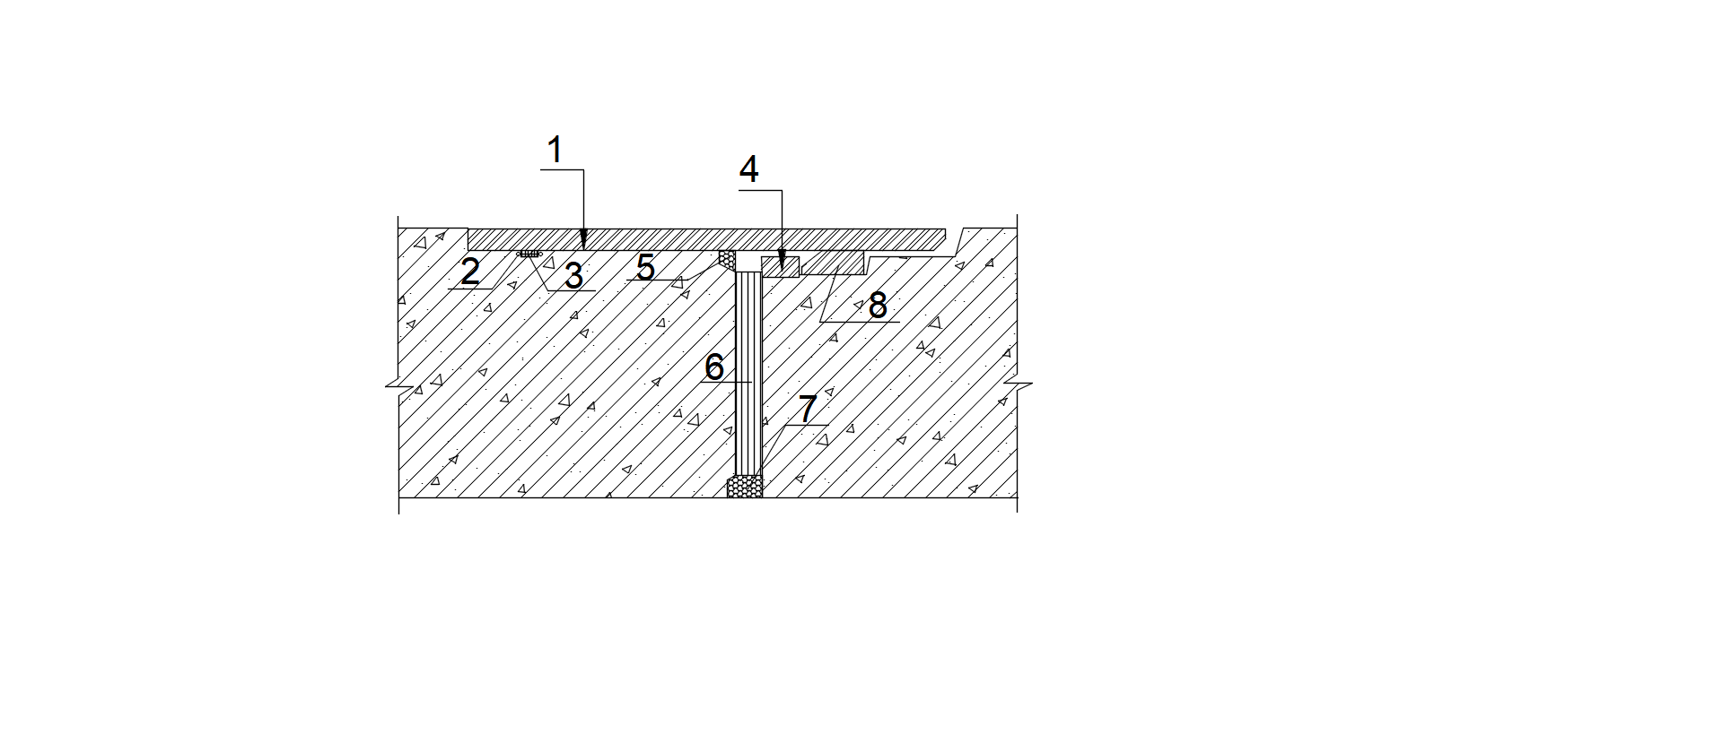

**图 5.2.9-1 钢承口接头（单橡胶圈）**

1-钢承口；2-钢筋挡圈；3-膨胀橡胶条；4-插口钢环 ；

5-弹性密封填料；6-木垫圈；7-弹性密封填料；8-密封橡胶圈

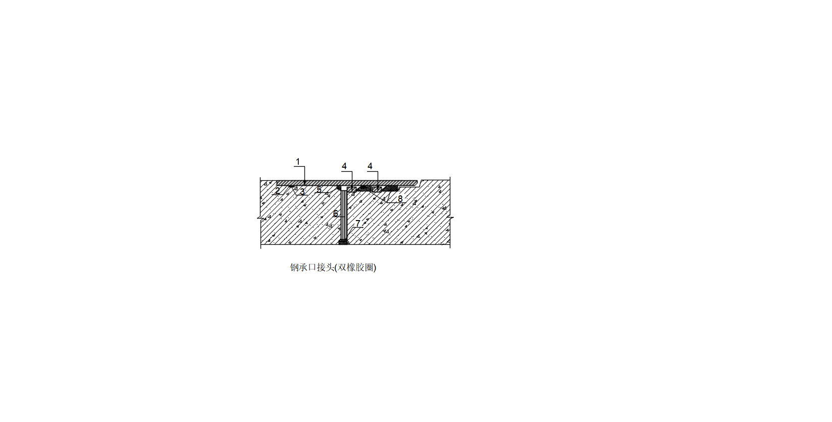

**图5.2.9- 2 钢承口接头(双橡胶圈)**

1-钢承口;2-钢筋挡圈;3-膨胀橡胶条;4-插口钢环;

5-弹性密封填料;6-木垫圈;7-弹性密封填料;8-密封橡胶圈

**5.2.10** 钢筋混凝土管传力面上应设置环形木垫圈，并采用胶粘剂粘。

**5.2.11** 承口接头的钢套管与钢筋混凝土的接缝应采用弹性密封填料勾缝。

**5.2.12** 接头钢套管宜采用 Q355B 级低合金结构钢，其性能应符合现行国家标准《碳素结构钢和低合金钢结构钢热轧厚钢板和钢带》GB 3274 的规定，并应采取防腐措施。

## 5.3 钢管

**5.3.1** 顶管用钢材宜选用Q235B，可采用Q355B。

*条文说明：参见《钢结构设计规范》（GB50017-2003）条文说明的3.3.2条第6款：对于焊接结构中，焊接性能主要取决于碳含量，碳的合适含量宜控制在0.12%～0.20%之间，超出该范围的幅度愈多，焊接性能变差的程度愈大。因此对于承压的焊接钢管应具有碳含量的合格保证。而国家规范《碳素结构钢》GB/T 700明确规定，A级钢的碳含量不作为交货条件，也就是说，Q235A级钢用于重要的焊接结构，发生事故后，钢材生产厂在法律上是不负任何责任的。因此对焊接钢管一定要保证碳含量，即不能使用Q235A级钢。*

**5.3.2** 顶管钢材的规格和性能应满足现行国家标准《碳素结构钢》GB/T700 或《低合金高强度结构钢》GB/T1591 的要求。

**5.3.3** 管壁厚度应采用计算厚度加腐蚀量厚度，腐蚀量构造厚度不应小于2 mm。钢管年腐蚀量可按表5.3.3选用。

**表 5.3.3 钢管年腐蚀量（单面）限值**

|  |  |  |  |  |  |
| --- | --- | --- | --- | --- | --- |
| 腐蚀环境 | 低于地下水位区 | | 地下水位变化区 | | 高于地下水位区 |
| 海水 | 淡水 | 海水 | 淡水 |
| 腐蚀量（mm/年） | ≥0.03 | ≥0.02 | ≥0.06 | ≥0.04 | ≥0.03 |

**5.3.4** 卷制钢管的长度宜为钢板宽度，同一横断面内宜采用一条纵向焊缝。若采用两条纵向焊缝，则管道焊缝间距应大于300mm。

*条文说明：钢制顶管的现场焊接工作量大，工期长。因此每节管长越长越好，一般而言，短距离顶管，单节管长取6m，长距离顶管宜应取8～12m或更长。单节管长度大的缺点是顶管工作井长度相应增加，提高了工作井的造价。*

**5.3.5** 卷制钢管接长时，管口对接应平整，当采用300mm的15直尺在接口外纵向贴靠检查时，相邻管壁的错位允许偏差为0.2倍壁厚，且不应大于2mm。相邻管段对接时，纵向焊缝位置错开的距离应大于300mm。

**5.3.6** 下井管段的长度应为卷制管段的倍数。管段长度不宜小于6m，长距离顶管管段长度可适当增长。

*条文说明：钢制顶管的现场焊接工作量大，工期长。因此每节管长越长越好，一般而言，短距离顶管，单节管长取6m，长距离顶管宜应取8～12m或更长。单节管长度大的缺点是顶管工作井长度相应增加，提高了工作井的造价。*

**5.3.7** 工厂内制作管节的焊缝可根据板厚采用单边 V 形坡口、双边 V 形坡口、X 形坡口等。

*条文说明：本条针对工厂内制作管节的焊缝要求，摘自现行国家标准《钢结构焊接规范》(GB50661-2011)。由于管道在工厂内可以任意翻转，避免仰焊，对于厚板，采用X形剖口，可以节省焊接材料和焊接时间。*

**5.3.8** 井内管道的对接焊缝应符合下列规定：

1小直径管道焊缝宜采用单边 V 形坡口；

2大直径管道宜采用 K 形坡口，可采用单边 V 形坡口；

3对接焊缝坡口应与顶铁的接触面齐平。

*条文说明：本条针对的是工作井内管道对接焊缝。顶管顶出管节的后端，与顶铁接触的端面必须是平整的，顶出管节的前端可以开剖口，以便焊接。一般情况下，板厚不大于26mm，宜采用单边V形剖口;板厚大于26mm，从管道结构受力均匀对称性考虑，采用K形剖口最合适。根据2010年竣工的青草沙水源地原水工程金海支线工程（DN2800钢管，壁厚28mm)及严桥支线工程(DN3600钢管，壁厚34mm）的工程经验，现场焊接钢。*

**5.3.9** 钢管焊缝质量检验，非压力管不应低于焊缝质量分级的Ⅲ级标准；压力管不应低于焊缝质量分级的Ⅱ级标准。

**5.3.10** 钢管内外应做防腐处理。下井管节两端各100mm 范围应在井下焊缝检查合格后再涂快干型涂料防腐。给水管道的内壁防腐可采用涂料或水泥砂浆，所用防腐涂料应具有相应的卫生检验合格证书。管道的外壁防腐宜采用熔结环氧粉末涂料。

**5.3.11** 水泥砂浆内防腐层的质量应符合下列规定：

1 宜在顶管完成后一次性施工；

2 水泥砂浆的抗压强度标准值不应小于30MPa；

3 水泥砂浆防腐层厚度可根据钢管直径按现行《埋地给水钢管道水泥砂浆衬里技术标准》CECS10 选用。

**5.3.12** 当顶管两端设有工作井，并且管道长度在100m以上时，工作井的洞门或接收井的洞门均宜允许管道伸缩；

**5.3.13** 钢管与两井墙均采用刚性连接时，必须验算温差作用下的井墙受力和管道的连接强度。

## 5.4 预应力钢筒混凝土管

**5.4.1** 顶管用预应力钢筒混凝土管质量应符合现行国家标准《预应力钢筒混凝土管》GB/T 19685的规定。

**5.4.2** 管节混凝土设计强度等级不得低于C50。

**5.4.3** 钢筒用钢板的厚度不得小于1.5mm，其物理力学性能指标应符合现行国家标准《碳素结构钢和低合金结构钢热轧厚钢板和钢带》GB 3274的规定。薄钢板的最小屈服强度不应低于215MPa。

**5.4.4** 预应力钢丝应采用冷拉钢丝，钢丝力学性能应符合现行国家标准《预应力混凝土用钢丝》GB/T 5223的规定。

**5.4.5** 制造承插口接头钢环所用的承口钢板和插口异型钢应分别符合现行国家标准《优质碳素结构钢》GB/T 699、《碳素结构钢》GB/T 700和《碳素结构钢和低合金钢结构钢热轧厚钢板和钢带》GB 3274的规定，钢板的最小屈服强度不应低于205MPa，宜选用Q355B级低合金结构钢。

**5.4.6** 预应力钢筒混凝土管应采用钢制承插口橡胶圈密封接头，钢制承插口必须与管身钢筒焊接，并应预留设置橡胶密封圈的凹槽和预留注浆孔（图5.4..6）。

*条文说明：预应力钢筒混凝土由于本身管道的结构特点，管身无法开设注浆孔，因此开设于承插口处，有别于其他承插口管材。*

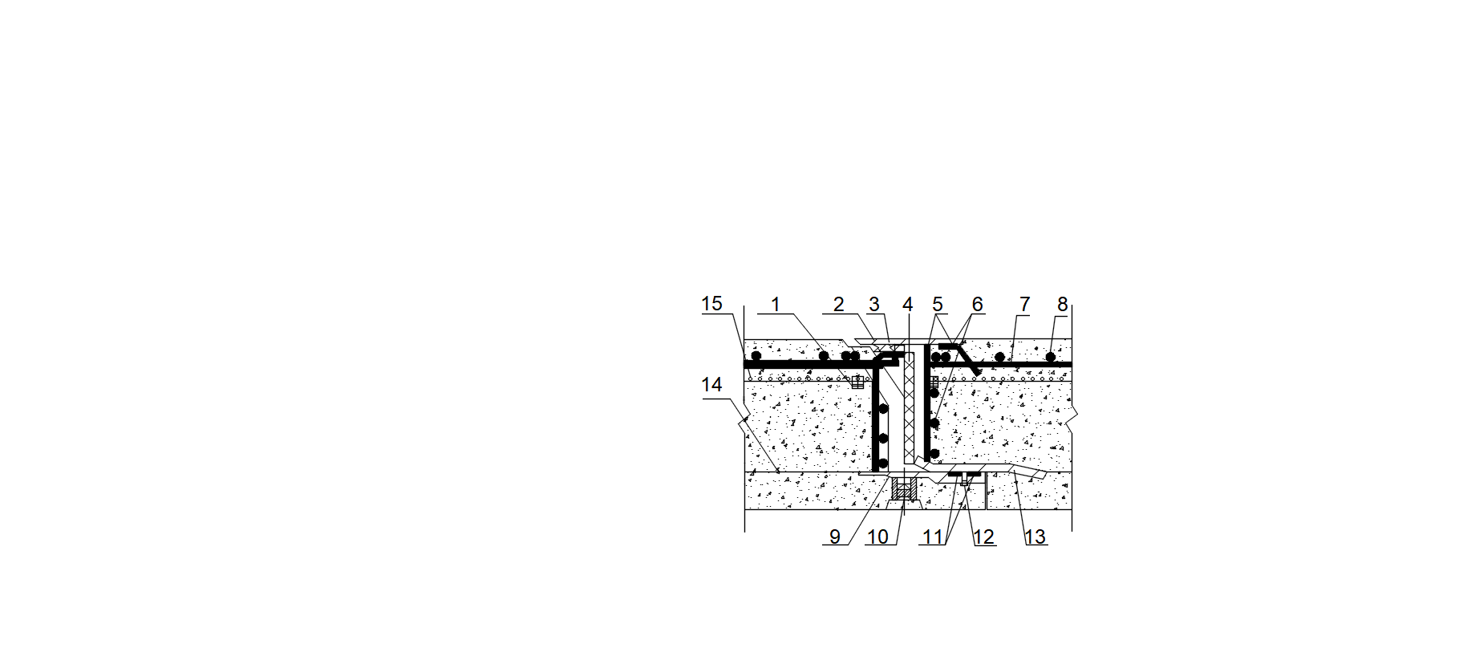

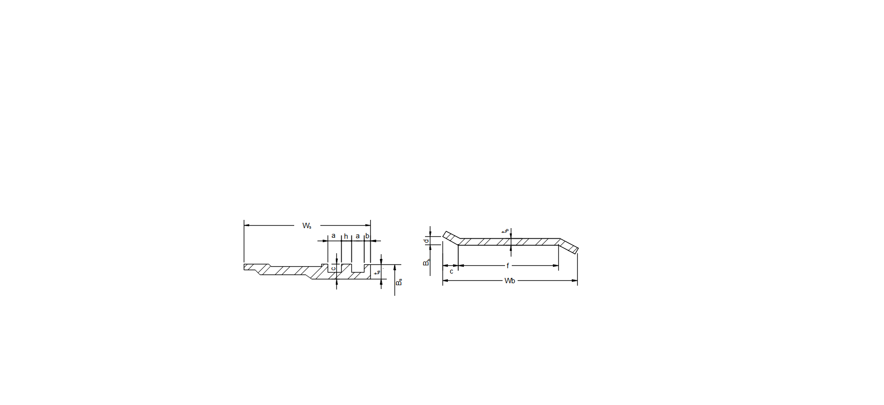

**图 5.4.6 预应力钢筒混凝土顶管接头示意图**

1-锚固块;2-钢承口;3-楔形橡胶;4-木衬垫;5-锚筋;6-加强筋;7-纵筋;8-环筋;

9-插口钢环;10-注浆孔;11-橡胶圈;12-试压孔;13-承口钢环;14-钢筒;15-预应力钢丝

## 5.5 球墨铸铁管

**5.5.1** 顶管用球墨铸铁管的质量应符合现行国家标准《水及燃气用球墨铸铁管、管件和附件》GB/T13295的要求。

**5.5.2** 球墨铸铁顶管外覆混凝土保护层，并在插口端焊接顶推法兰。

*条文说明：球墨铸铁顶管外部的钢筋混凝土保护层是为了满足顶管施工要求而设计的，即保证顶管管材外径通径一致，配筋的目的是防止混凝土开裂。因此，当顶管施工完成后，即使在外荷载的作用下导致钢筋混凝土保护层破坏，也不会影响到输水管道的功能性。*

**5.5.3** 球墨铸铁管的承口端面和顶推法兰间的传力面上应设置环形木垫圈。

**5.5.4** 球墨铸铁管的外包混凝土强度设计等级不应低于C30。

**5.5.5** 球墨铸铁管接头的最大允许偏转角不应大于1°。

**5.5.6** 球墨铸铁管接头型式宜采用滑入式柔性接口形式（图5.5.6）。

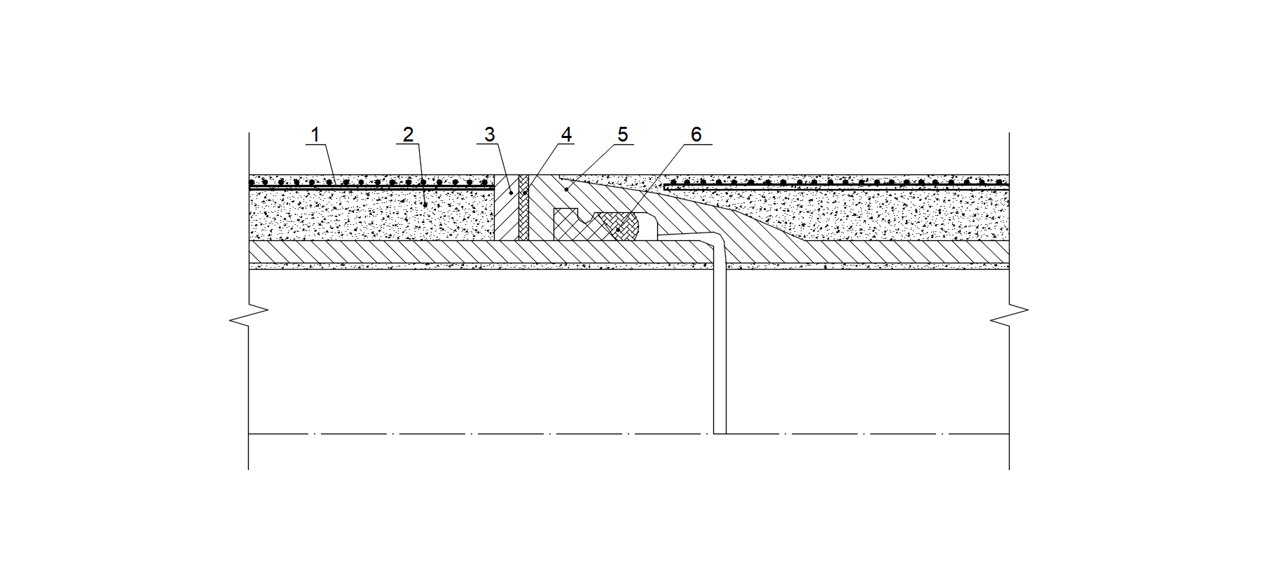

**图 5.5.6 球墨铸铁管滑入式柔性接口示意图**

1-钢筋网；2-混凝土；3-法兰；4-木垫圈；5-球墨铸铁管；6-密封胶圈

## 5.6 玻璃纤维增强塑料夹砂管

**5.6.1** 顶管用玻璃纤维增强塑料夹砂管宜选用机制的、管壁结构致密均匀的管材，管材质量应符合现行国家标准《玻璃纤维增强塑料顶管》GB/T21492的规定。

**5.6.2** 缠绕管管体抗压强度等级不应小于75MPa，管端抗压强度不应小于105MPa；离心管抗压强度不应小于90MPa。

**5.6.3** 顶管用管道的刚度等级不应小于20kPa。

**5.6.4** 玻璃纤维增强塑料顶管接头宜用双插口接头。无内水压顶管双插口接头可按图 5.6.4-1采用，有内水压顶管双插口接头可按图5.6.4-2采用。

*条文说明：二种图示的为常用接头。应优先采用套筒固定在一节上的接头。橡胶圈可采用О型或鹰嘴类型。*

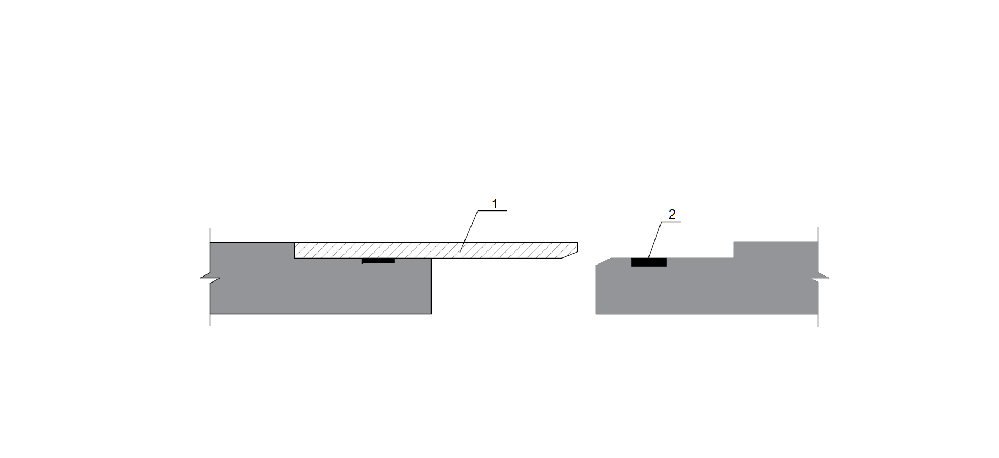

**图 5.6.4-1 无内水压双插口接头**

1-钢或玻璃钢套筒；2-橡胶密封圈

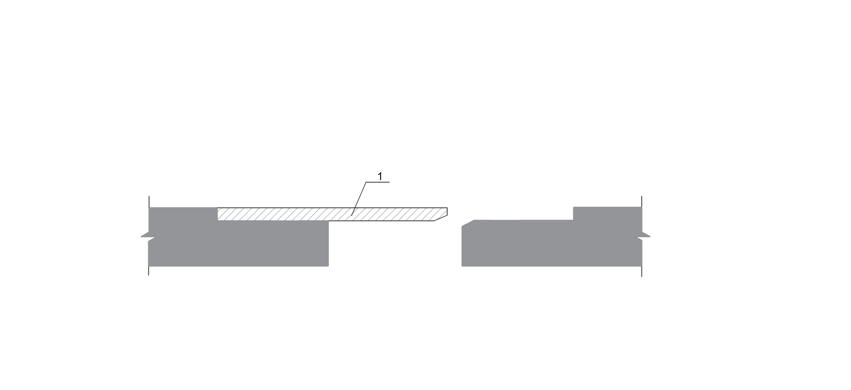

**图5.6.4-2 有内水压双插口接头**

1. 套筒式接头

**5.6.5** 玻璃纤维增强塑料管接头的最大允许偏转角（图5.6.5）不应大于表的规定：

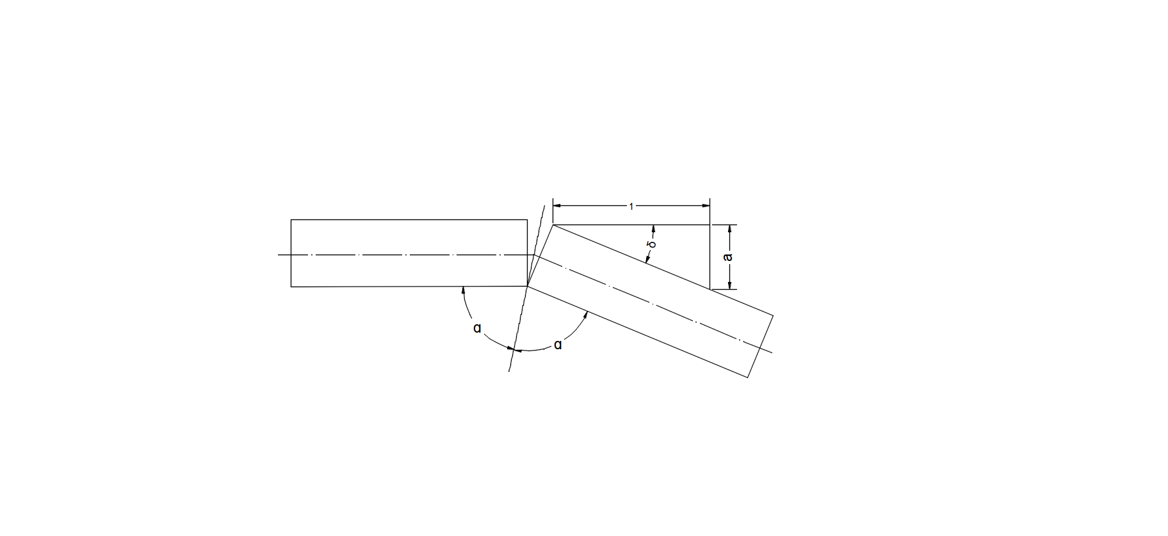

δ 用度表示的最大允许偏转角，(°)，a 用毫米每米表示的最大允许偏转角

**图 5.6.5 玻璃纤维增强塑料顶管接头的最大允许偏转角示意图**

**表 5.6.5 玻璃纤维增强塑料管接头的最大允许偏转角**

|  |  |  |
| --- | --- | --- |
| 公称直径  DN(mm) | 最大允许安装偏转  a（mm/m） | 最大允许安装偏转角  δ（°） |
| 800≤DN＜1000 | 10 | 0.5729 |
| DN≥ 1000 | $$α=10×\frac{1000}{D_{1}}$$ | 由 a 的值求得 |

**5.6.6** 管道内表面应光滑、无缺陷和损伤。管道外表面平直度应小于3mm。

**5.6.7**  玻璃纤维增强塑料顶管管段有效长度宜为1m、2m、2.5m、3m、4m、6m。长度允许误差应符合表5.6.7的规定。

*条文说明：管节越长纠偏越困难，接头偏转角越大，容易造成漏水。所以管节不宜过长，一般控制在4000mm之内。*

**表 5.6.7 管道长度允许误差（mm）**

|  |  |  |  |  |  |
| --- | --- | --- | --- | --- | --- |
| 管段长度 | 1000 | 2000 | 3000 | 4000 | 6000 |
| 允许误差 | ±5 | ±10 | ±15 | ±20 | ±30 |

**5.6.8** 管径允许误差应符合现行国家标准《玻璃纤维增强塑料顶管》GB/T21492的规定。

**5.6.9** 管端垂直度误差应符合表5.6.9的规定。

**表 5.6.9 管端垂直度允许误差（mm）**

|  |  |
| --- | --- |
| 公 称 直 径 DN | 管 端 垂 直 度 偏 差 mm |
| 800≤ DN＜ 1600 | ≤ 2.0 |
| DN≥ 1600 | ≤ 2.5 |

**5.6.10** 用于输送饮用水的顶管，管内涂层树脂应符合现行国家标准《生活饮用水卫生规程》GB5749的要求。

**5.6.11** 双插口接头的玻璃纤维增强塑料夹砂管在顶进时，应在管节、中继间的接触面加设木垫圈。

*条文说明：承插式玻璃纤维增强塑料夹砂管接头的内圈很难加工平整，故应在每个节头处都设木垫圈。*

## 5.7 橡胶密封圈

**5.7.1** 无压排水管接头可使用单道胶圈。

**5.7.2** 有压水管或地下水位较高的接头应采用双道胶圈。

**5.7.3** 双插口管接头的密封圈宜采用“L”形、齿形、半圆半方形或楔形密封圈。密封胶圈性能应满足现行国家标准《橡胶密封件给、排水管及污水管道用接口密封圈材料规范》GB/T21873的要求。

**5.7.4** 遇含油地下水，密封圈宜选用丁晴橡胶；遇有弱酸、弱碱地下水，密封圈宜选用氯丁橡胶；遇霉菌侵蚀时宜选用防霉等级达二级及以上的橡胶；平均气温低于0℃，密封圈宜选用三元乙丙橡胶。

## 5.8 木垫圈

**5.8.1** 木垫圈应选用质地均匀富有弹性的除疖松木、杉木或多层胶合板。

**5.8.2** 木垫圈的压缩模量不应大于 140MPa。

**5.8.3** 木垫圈厚度通常为 10mm~30mm。木垫圈厚度应根据管道直径和曲率半径确定。

**5.8.4** 钢筋混凝土管木垫圈外径应与橡胶密封圈槽口齐平，内径应比管道内径大 20mm。

**5.8.5** 玻璃纤维增强塑料夹砂管木垫圈外径应等于接头的最小外径，内径应比管道内径大 2mm。

**5.8.6** 球墨铸铁管的木垫圈最小外径应比顶推法兰外径小2mm，内径与顶推法兰内径齐平。

# 6 顶管设计

## 6.1 一般规定

**6.1.1** 顶管设计应包括下列内容：

1 管位选择；

2 顶管结构所受作用；

3 管节结构设计；

4 管节构造设计；

5 中继间设计；

6 顶力计算。

**6.1.2** 顶管工程结构设计应采用以概率理论为基础的极限状态设计方法，以可靠指标度量结构构件的可靠度，采用分项系数的设计表达式进行设计。

**6.1.3** 顶管工程结构的极限状态设计应包括承载能力极限状态计算和正常使用极限状态验算。

*条文说明：承载能力极限状态计算：对应于管道结构能达到的最大承载能力，即达到不适用于继续承载的变形极限状态，如管道结构因过量变形而不能继续承载或丧失稳定（横截面压屈等）；管道结构作为刚体失去平衡（横向滑移、上浮等）。*

*正常使用极限状态验算：对应于管道结构达到正常使用的某项规定限值或耐久性能的某种规定状态，如变形限值或控制开裂的裂缝宽度限值等。*

**6.1.4** 顶管工程结构的安全等级应划分为一级和二级：安全等级为一级时，设计使用年限应为100年；安全等级为二级时，设计使用年限应为50年。安全等级应按相应行业的要求选定。

**6.1.5** 顶管工程结构使用阶段的设计与计算应符合下列规定：

1 市政地下管廊顶管工程设计与计算应符合现行行业标准《城市综合管廊工程技术规范》GB 50838的有关规定；

2 市政给水排水顶管工程设计与计算应符合现行国家标准《给水排水工程管道结构设计规范》GB 50332的有关规定。

*条文说明：顶管工程结构设计与计算可分为施工阶段和使用阶段，本条规定了顶管工程结构使用阶段的设计与计算，其中包括构件截面计算、构造设计和地基基础设计等。根据不同应用行业，执行相关行业的现行标准。*

## 6.2 管位选择

**6.2.1** 顶管方案确定前，应查明顶管沿线建筑物或构筑物、地下管线和地下障碍物等情况。

**6.2.2** 对顶管工程影响范围内的建筑物或构筑物、地下管线应进行评估，并应采取监测、保护或迁改措施。

**6.2.3** 顶管管位的选择应符合下列规定：

1 顶管不宜布置在横穿活动性的断裂带上；

2 穿越河道时，管道应布置在河床冲刷深度以下，并应满足通航要求；

3 宜预留顶管施工发生故障或遇到障碍时的处置空间；

4 穿越堤坝、河道、高铁、高速公路、地铁等特殊地段时，应通过专项评估并经相关政府管理部门批准。

*条文说明：当顶管管位无法选择时，可对该系列地层采取相应的处置措施。*

**6.2.4** 工作井位置的确定应符合下列规定：

1 工作井位置宜结合顶管管位确定；

2 工作井的位置应易于排水、出土和运输方便，并宜避开现有建筑物或构筑物；

3 工作井的位置应远离居民区和高压线，并宜避开现有建筑物或构筑物；

4 沉井应设置在周边至少1倍下沉总深度范围内无重要相邻建筑物或构筑物的环境。

**6.2.6** 管顶最小覆盖土层厚度不宜小于管道外径的1.5倍，且不小于3m；当顶管穿越河道时，管顶覆土厚度应结合河道演变的冲刷或淤积作用选择，管节结构内力和抗浮应满足施工和运营工况要求。

*条文说明：本条规定了顶管工程施工时管顶覆土层的最小厚度，当最小覆土厚度不满足此规定时应做专项论证。*

**6.2.7** 顶管管道与既有管道、周边建筑物或构筑物基础等邻近时应进行评估并采取有效措施。

## 6.3 顶管结构所受作用

**6.3.1** 顶管管道上的作用，可分为永久作用和可变作用两类：

1 永久作用应包括管道结构自重、竖向土压力、侧向土压力、管道内水重和顶管轴线偏差引起的纵向作用；

2 可变作用应包括管道内的水压力、管道真空压力、地面堆积荷载、地面车辆荷载、地下水作用、温度变化作用和顶力作用。

**6.3.2** 顶管管道设计时，对不同性质的作用应采用不同的代表值：

1 对永久作用，应采用标准值作为代表值；

2 对可变作用，应根据设计要求采用标准值、组合值或准永久值作为代表值；

3 可变作用组合值应为可变作用标准值乘以作用组合系数；可变作用准永久值应为可变作用标准值乘以作用的准永久值系数。

**6.3.3** 当顶管管道承受两种或两种以上可变作用时，承载能力极限状态设计或正常使用极限状态按短期效应的标准组合设计，可变作用应采用组合值作为代表值。

**6.3.4** 正常使用极限状态应按长期效应组合设计，可变作用应采用准永久值作为代表值。

**6.3.5** 管道结构自重标准值可按下式计算：

$G_{1k}\text{=0.25}\text{γπ}\left(D_{1}^{2}-D^{2}\right)$ (6.3.5)

式中： $G_{1k}$——单位长度管道结构自重标准值（kN/m）；

*D1*——管道外径（m）；

*D*——管道内径（m）；

*γ*——管材重度，可按现行国家标准《建筑结构荷载规范》GB 50009 的规定采用。

**6.3.6** 温度作用标准值，可按温差±20℃计算，其准永久值系数可取ψq = 1.0。

## 6.4 管节结构设计

**6.4.1** 工程结构设计应满足运维和施工工况要求。运维工况设计可根据现行国家标准《工程结构可靠性设计统一标准》GB 50153规定进行。

**6.4.2** 管道结构按承载能力极限状态进行强度计算时，对持久设计状况或短暂设计状况，应采用作用的基本组合；对偶然设计状况，应采用作用的偶然组合。结构构件按正常使用极限状态验算时，应根据不同设计要求采用作用的标准组合、频遇组合或准永久组合。

**6.4.3** 管道结构的承载能力计算应采用下列极限状态计算表达式：

 （6.4.3）

式中：——管道的重要性系数，按现行国家标准《工程结构可靠性设计统一标准》GB 50153取值；

Sd——作用效应组合的设计值；

R——管道结构的抗力强度设计值。

**6.4.4** 作用效应的组合设计值，应按下式计算：

 （6.4.4）

式中： ——作用组合的效应函数；

——第i个永久作用的标准值；

、——第1个、第j个可变作用的标准值；

——第i个永久作用分项系数；

、——第i个、第j个可变作用分项系数；

、——第i个、第j个使用年限调整系数；

——第j个可变作用的组合值系数。

**6.4.5** 各种分项系数取值应符合下列规定：

1 永久荷载（）：当作用对承载力不利时取1.3，有利时≤1.0；

2 可变荷载（）：当作用对承载力不利时取1.5，有利时取0；

3 可变作用组合系数（）：不大于1.0，一般情况下取0.7，当可变荷载可能持续时间比较长时应适当加大；

4 荷载使用年限调整系数（）：使用年限为5年时，取0.9；使用年限为50年时，取1.0；使用年限为100年时，取1.1。当设计使用年限不为上述数值时，可按线性内插确定。对于荷载标准值可控制的活荷载，设计使用年限调整系数取1.0。

**6.4.6**  作用的偶然组合设计值，应符合下式规定：

 （6.4.6）

式中：—偶然作用的设计值；

—第1个可变作用的频遇值系数；

—第i个可变作用的准永久值系数。

**6.4.7** 顶管结构正常使用极限状态设计，应符合下式规定：

 （6.4.8）

式中： ——作用组合的效应设计值；

——设计对变形、裂缝等规定的相应限值，应按有关的结构设计标准的规定采用。

**6.4.8** 结构构件按正常使用极限状态验算时，应采用作用效应的标准组合、频遇组合或准永久组合，其中应按下列公式计算：

标准组合： （6.4.8-1）

频遇组合： （6.4.8-2）

准永久组合： （6.4.8-3）

**6.4.9** 判断是否开裂，应按照作用效应的标准组合设计。计算裂缝宽度和变形，应按照作用效果的准永久组合。

**6.4.10** 裂缝宽度计算可按照下列公式计算：

 （6.4.10-1）

 （6.4.10-2）

 （6.4.10-3）

 （6.4.10-4）

式中： ——构件受力特征系数，其取值见表6.4.10-1；

——裂缝间纵向受拉钢筋应变不均匀系数：当<0.2时，取0.2；当>1.0时，取1.0；

——按荷载准永久组合计算的钢筋混凝土构件纵向受拉普通钢筋应力；

——钢筋弹性模量（MPa）；

——最外层纵向受拉钢筋外边缘至受拉区底边的距离(mm)：当<20时，取20；当＞65时，取65；

——按有效受拉混凝土截面面积计算的纵向受拉钢筋配筋率，当＜0.01时，取0.01；

——有效受拉混凝土截面面积。对受弯、偏心受压和偏心受拉构件，取Ate =0.5bh，此处b、h为计算断面的宽度、高度；

——受拉区纵向钢筋截面面积（mm2）；

——受拉区纵向钢筋的等效直径（mm）；

——受拉区第i种纵向钢筋公称直径（mm）；

——受拉区第i种纵向钢筋根数；

——受拉区第i种纵向钢筋相对黏结特性系数，其取值见表6.4.10-2。

**表6.4.10-1 构件受力特征系数**

|  |  |  |
| --- | --- | --- |
| 类型 |  | |
| 钢筋混凝土构件 | 预应力混凝土构件 |
| 受弯、偏心受压 | 1.9 | 1.5 |
| 偏心受拉 | 2.4 | — |
| 轴心受拉 | 2.7 | 2.2 |

**表6.4.10-2 钢筋相对黏结特性系数**

|  |  |  |
| --- | --- | --- |
| 钢筋类别 | 钢筋 | |
| 光圆钢筋 | 带肋钢筋 |
|  | 0.7 | 1.0 |

## 6.5 管节构造设计

**6.5.1** 圆形筋混凝土管节构造应符合现行行业标准《顶进施工法用钢筋混凝土排水管》JC/T640。

**6.5.2** 矩形钢筋混凝土管节最外层钢筋的保护层厚度应根据不同环境下管节耐久性要求确定，迎土面保护层最小厚度宜为40mm，内侧保护层厚度宜为30mm。

**6.5.3** 管节钢筋选用应符合下列规定：

1 纵筋宜采用HRB400，HRB500，HRBF400，HRBF500钢筋；

2 箍筋宜采用HPB300，HRB400，HRB500，HRBF400，HRBF500钢筋；

3 可采用玄武岩复合筋替代钢筋。

**6.5.4** 管节纵向钢筋的最小配筋率不宜低于0.2%，间距不宜大于150mm。当混凝土等级大于C60时，最小配筋率宜增加0.1%。

**6.5.5** 矩形管节混凝土抗渗等级不宜低于P10。

**6.5.6** 结构防水等级应满足现行国家标准《地下工程防水技术规范》 GB50108的要求，尚应符合下列规定：

1 行人通道和机电设备集中区段防水等级应为一级，不得渗水，结构表面应无湿渍；

2 其他隧道结构防水应为二级，顶部不得滴漏，其他部位不得漏水；表面可有少量湿渍，总湿渍面积不应大于总防水面积的2/1000。任意100m2防水面积上湿渍不应超过3处，单个湿渍最大面积不应大于0.2m2。平均渗水量不大于0.05L/(m2d)，任意1000m2防水面积上的渗水量不大于0.15L/(m2d)。

**6.5.7** 混凝土管节传力面允许最大顶力可按下式计算：

 （6.5.7）

式中: ——管节允许顶力设计值（kN）；

——混凝土受压强度折减系数，可取0.9；

——偏心受压强度提高系数，可取1.05；

——材料脆性系数，可取0.85；

——混凝土强度标准调整系数，可取0.79；

——安全系数，可取1.3；

—混凝土受压强度设计值（MPa）;

—管节最小有效传力面积（mm2）。

**6.5.8** 钢管节传力面允许的最大顶力应按下式计算：

 （6.5.8）

式中: ——钢管管节允许顶力设计值（kN）；

——钢材受压强度折减系数，可取1.00；

——钢材脆性系数，可取1.00；

——钢管顶管稳定系数，可取0.36；当顶进长度<300m时,穿越土层又均匀时,可取0.45:

——顶力分项系数，取1.3；

——钢材受压强度设计值（MPa）。

**6.5.9** 预应力钢筒混凝土管节最大顶力可按照钢筋混凝土管计算确定。

**6.5.10** 球墨铸铁管最大顶力为前管节的顶推法兰和后管节的承口端面传递顶力，可利用有限元方法计算确定，也可按表6.5.10直接选用。

**表6.5.10 球墨铸铁管顶管的允许顶力值**

|  |  |  |  |  |  |
| --- | --- | --- | --- | --- | --- |
| DN | 允许顶力/kN | | DN | 允许顶力/kN | |
| K8 | K9 | K8 | K9 |
| 700 | 1640 | 2720 | 1500 | 6810 | 11350 |
| 800 | 1980 | 3300 | 1600 | 7420 | 12360 |
| 900 | 2490 | 4140 | 1800 | 7420 | 12360 |
| 1000 | 3050 | 5080 | 2000 | 10190 | 16970 |
| 1100 | 3670 | 6110 | 2200 | 10190 | 16970 |
| 1200 | 4350 | 7240 | 2400 | 10190 | 16970 |
| 1300 | 5420 | 9020 | 2600 | 14010 | 23340 |

表中，K8/K9代表球墨管壁厚等级。

**6.5.11** 玻璃纤维增强塑料夹砂管顶管传力面允许最大顶力可按下式计算：

 （6.5.11）

式中：——玻璃纤维增强塑料夹砂管道允许顶力设计值（N）；

——钢材受压强度折减系数，可取0.90；

——偏心受压强度提高系数，可取1.00；

——玻璃钢材稳定系数，可取0.80；

——玻璃钢受压强度设计值（MPa）。

## 6.6 中继间设计

**6.6.1** 中继间的设计应符合下列规定：

1 中继间的结构形状和管节接头相一致；

2 中继间应带有木质的传压环和钢制的刚性均压环，端面的尺寸应和作用于其上的顶进力相适应；

3 中继间数量大于1个时可对中继间进行计算机编组操控。

**6.6.2** 第一道中继间应根据顶管机迎面阻力及估算摩阻力确定，宜布置在顶管机后方20m~50m的位置。

**6.6.3** 在有良好注浆减阻条件下，第一道中继间与始发洞门距离可按下列公式计算：

 （6.6.3）

式中： S——中继间的间隔距离（m）；

k——顶力系数，宜取0.5~0.6；

Ft——控制顶力（kN）；

——顶管机迎面阻力（kN）；

——顶管外轮廓周长；

——管道外壁与土的平均摩阻力（kPa），可视地层岩土性质而定。

*条文说明：在岩石地层中顶进施工需要采用触变泥浆减阻，在顶管外侧形成稳定泥浆套时，管节与土体接触面的摩阻力要结合地区经验取值。*

**6.6.4** 中继间构造应符合下列规定：

1中继间构造应简洁、卸装方便，结构强度、刚度与耐久性应满足设计要求。

2 在使用过程中的连接性、密封性应满足施工要求；止水橡胶密封圈应耐磨，保养时应易于更换；

3 中继间液压油缸应满足顶进与纠偏要求，液压设备与工作井顶进设备宜集中控制；

4 中继间宜采用组合式密封形式。对于长距离、超深埋深或富水岩层中的顶管工程应采用组合式密封形式；

5 顶进结束后应从顶管机向始发井方向逐环拆除中继间。

**6.6.5** 中继间设计应考虑施工完成进行原地拆解并复原管节的工艺。

## 6.7 顶管总顶力计算

**6.7.1** 岩石顶管单次顶进长度应综合考虑土层特性、管道材质、管道直径、注浆减阻、中继间的设置等因素。

**6.7.2** 圆形泥水平衡式岩石顶管机可提供的最大推力可按下式计算：

 （6.7.2）

式中：Ft——顶进系统总顶力(kN)；

p——泵出口设计最大压力值(kPa)；

n——后方主顶推进油缸的数量；

IMG_258——推进液压缸与主梁轴线的最大夹角（°）；

*D*——后方主顶推进油缸无杆腔内径（m）。

**6.7.3** 岩石顶管总顶进阻力主要由顶管机迎面阻力和总摩阻力组成，应按下式计算：

 （6.7.3）

式中：*Py*——顶管机迎面阻力（kN）；

*Ff*——顶管总摩阻力（kN）。

**6.7.4** 圆形泥水平衡式顶管机的迎面阻力可按下列公式计算：

|  |  |
| --- | --- |
|  | （6.7.4-1） |
|  | （6.7.4-2） |

式中：

*m*——正面滚刀刀刃的数量；

**——岩石单轴抗压强度(kPa)；

*r*——滚刀自身的半径（m）；

*h*——滚刀切入深度，宜取0.005m~0.01m；软岩硬岩的具体取值。推导一下公式

*θ*——滚刀刀尖角（rad)；

*l*——平刃滚刀刃宽，宜取0.02m~0.026 m；

IMG_266——盘形滚刀破岩时入岩圆心角(rad)；

IMG_267——岩石的抗剪强度（kPa）；

*s*——盘形滚刀的刀间距，即相邻切槽距离（m）;

*D*——圆形管节外径（m）；

*Ps*——刀盘转动轴线处的侧向压力（kPa）；

*k0*——静止围岩压力系数，k0=μ/（1-μ），其中，μ为岩体的泊松比；

*K*——岩体侧向压力系数，无量纲，可按下列回归公式计算：



*H­——*顶管顶进轴线至原状地面的覆土深度。

γ——岩体重度，一般取天然重度（kN/m³）。

*条文说明：圆形泥水平衡式岩石顶管机的迎面阻力公式推导过程，以盘形滚刀为例分析如下：*

***1.盘形滚刀受力分析***

*岩石顶管施工过程中，来自油缸的顶进力通过管节和设备传递到刀具上，达到破碎岩石的效果，滚刀受到几种方向不同的作用力，主要有垂直力、滚动力、侧向力和径向力，因此要求刀盘结构、刀和刀座都具有足够的强度、刚度和稳定性。*

*其中，顶管机轴向方向作用力为刀盘掘进的主要力量，主顶油缸的顶进力传递到顶管机前方刀盘，再均匀分布给刀盘上的每把刀具，最后作为施加给开挖面岩石的压力，进而破碎岩石。环向作用力为刀具破岩的主要力量，主要由电机或液压马达驱动刀盘绕主轴回转，带动刀具滚切破岩，克服回转过程中的各种阻力。径向方向的作用力由周围岩（土）体施加给顶管机，由边缘滚刀传递到顶管机刀盘，其径向载荷与刀盘的回转轴线基本垂直，其值远小于刀盘受到的轴向方向的作用力，对刀盘结构的影响相对较小，因此在计算岩石顶管机刀盘受力时主要考虑轴向方向作用力大小和影响因素。*

*分别以符号Ｆ1、Ｆ滚、Ｆ２和Ｆ表示垂直力、滚动力、侧向力和油缸顶进力，对刀盘和滚刀的受力分析如图1所示，其中X轴方向为顶管机顶进方向。*

*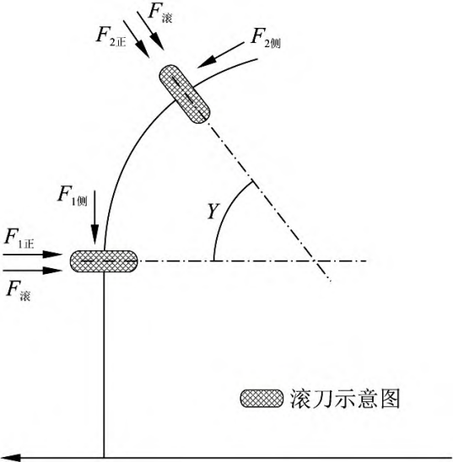*

*图 1　滚刀受力模型*

*（1）垂直力*

*滚刀在岩石表层碾压时，因顶管机头受到顶进力作用带动滚刀而产生了岩石开挖面对滚刀的反作用力，垂直于刀盘平面，称之为滚刀的垂直力Ｆ１。顶管刀盘的垂直力由顶进力提供并由刀盘的结构和数量确定其大小。*

*第i 把滚刀受到的垂直力计算式为：*

**

*（2）滚动力*

*滚动力是刀盘带动滚刀在岩层表面进行破岩掘进时，滚刀在岩石摩擦力作用下受到岩石破碎坑的反作用力，其方向与滚刀的刀刃切线方向平行且平行于刀盘的工作平面。因此在计算迎面阻力大小时，可不计入滚刀滚动力。*

*第 i把滚刀的滚动力 Ｆ滚i的计算式为：*

**

*（3）侧向力*

*盘形滚刀在碾压切割岩石过程中，除了上述中受到的作用力，还存在由于刀刃两侧岩石崩碎产生的扰动作用对滚刀的侧向作用力，其主要由岩石破碎坑两侧的岩石抗剪强度决定。利用理论力学中力的平移原理和剪切破岩理论，得到第i把滚刀的侧向力计算式为：*

**

*式中：τ——岩石的无侧限抗剪强度（Pa）；*

*ｒ——滚刀自身的半径（m）；*

*φ——盘形滚刀破岩时入岩圆心角（rad）；*

*Ｒ——盘形滚刀在刀盘上的安装半径（m）。*

***2. 所需顶进力计算***

*对于岩石地层，滚刀受到的作用力主要为垂直力和侧向力。顶管机的迎面阻力主要取决于刀盘破岩所需要载荷的大小，迎面阻力的大小是由滚刀所受垂直力和侧向力 Ｆ１和 Ｆ２直接决定的。顶进油缸传递给刀盘的顶进力使得滚刀得以压碎岩石，并在刀刃左右产生侧向剪力，因此，认为刀盘破岩所需要的顶进力主要由正面滚刀刀刃前端岩石需要的压力Ｆ１正、产生侧向剪力所需要的压力Ｆ２正、侧面滚刀刀刃前端岩石需要的压力Ｆ１侧、产生侧向剪力所需要的压力Ｆ２侧、刀盘承受掌子面压力所需要的推压力Ｆ３等组成，当掌子面稳定性较好时，Ｆ３可忽略不计。则顶管机刀盘掘进迎面阻力计算式为：*

**

*式中：ｍ——正面滚刀刀刃的数量；*

*ｎ——侧面滚刀刀刃的数量。*

*（1）正面滚刀切入并破碎岩石所需顶进力*

*根据岩石破碎理论，正面滚刀所需要的顶进力为岩石单轴抗压强度和滚刀刀刃下岩石压碎区域投影面积的乘积，由于滚刀类型较多，考虑岩石顶管机常用盘型平刃滚刀如图2所示，因此平刃滚刀切入下岩石破碎坑形式如图3 所示，将阴影部分图3－a近似为梯形区域计算图3－b岩石破碎区投影面积。*

*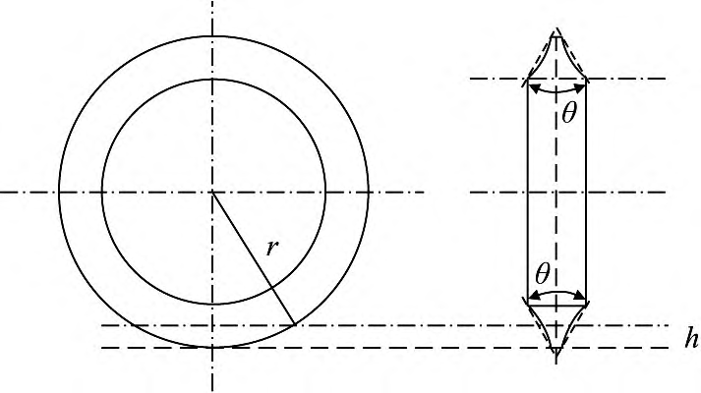*

*图 2　 切入岩石示意图*

*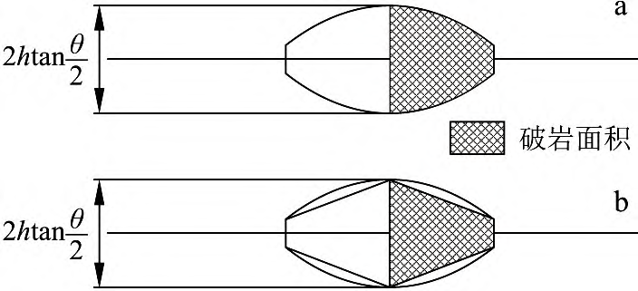*

*图3 垂直切入破岩面积*

*滚刀切入岩石的顶进力和破岩面积的计算公式如下：*

**

*式中：σb——岩石单轴抗压强度（Pa）；*

*Ａc ——滚刀刀刃压入岩石的接触面积（m²）；*

*θ——滚刀刀尖角（rad）；*

*φ——盘形滚刀破岩时入岩圆心角（rad）；*

*ｌ——平刃滚刀刃宽，一般取0.02m～0.026m；*

*ｈ——滚刀切入深度，一般取0.005m～0.01m。*

*（2）刀盘正面滚刀侧向剪力所需顶进力*

*滚刀在碾压岩石的同时，刀刃滚动切割岩石在相邻两个刀刃间形成破碎区，在破碎区上产生侧向剪力，侧向剪切力的方向垂直于滚刀刀刃，剪切破碎区对滚刀的侧向剪力为岩石抗剪强度和相邻滚刀刀刃间压碎区域投影面积的乘积，如图4所示.*

*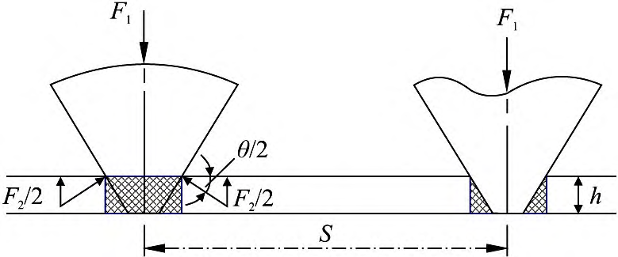*

*图 4　 滚刀侧向力示意图*

*侧向剪力的大小和所需要提供的顶进力的计算公式分别为：*

**

*式中： ｆτ—— 盘 形 滚 刀 作 用 在 岩 石 上 的 侧 向 剪 力（N）；*

*τ——岩石的抗剪强度（Pa）；*

*ｓ——盘形滚刀的刀间距，即相邻切槽距离（m）。*

*（3）刀盘侧面滚刀切入并破碎岩石所需顶进力*

*由于岩石顶管施工中，为了防止顶管过程中卡管及超挖不足，通常在刀盘面板外侧布置数把滚刀以保证刀盘的超挖量，侧面滚刀滚刀切入并破碎岩石所需顶进力为：*

**

*式中：Ｆ1 正 —— 正 面 滚 刀 切 入 并 碎 岩 所 需 顶 进 力（kN）；*

*γ——侧面滚刀与刀盘法向的夹角（°）。*

*（4）侧面滚刀侧向剪力所需顶进力*

**

*式中：Ｆ２正——正面滚刀侧向剪力所需顶进力（kN）。*

*（5）克服开挖面压力所需要的推压力*

*刀盘承受掌子面上的主动岩体压力所需要的推压力计算公式为：*

**

*式中： Ｄ——刀盘的外径（m）；*

*Ｐｓ——刀盘转动轴线处的侧向压力（Pa）；*

*ｋ０——岩体压力系数；*

*Ｋ——岩体侧向压力系数；*

*γ——岩体重度，一般取天然重度（ kN/m³ ）。*

*综合上述已得出 Ｆ１正、Ｆ１侧、Ｆ２正、Ｆ２侧、Ｆ３的计算公式，为单滚刀破碎岩石所需要的推压力，则岩石顶管机刀盘顶进迎面阻力计算式为：*

**

**6.7.5** 圆形顶管总摩阻力可按下式计算：

 （6.7.5）

式中：*f*——管节与土体接触面的摩阻力，应结合地区经验取值；对于采用触变泥浆减阻的岩石顶管，当管节为钢筋混凝土管、预应力钢筒混凝土管、球墨铸铁管时，宜取1.0 kN/m2~3.0 kN/m2；当管节为钢管时，宜取1.0 kN/m2~2.0 kN/m2。

*Ld*——顶管顶进长度（m）。

**6.7.6** 圆形顶管液压油缸总推力不应小于1.5倍顶管总顶进阻力。

*条文说明：本条文规定目的在于，当岩石顶管发生顶力增大或卡管时，主顶推液压系统具备脱困所需的额外顶力储备。*

**6.7.7** 矩形岩石顶管迎面阻力可按下式计算：

 （6.7.7）

式中： ——土的重度(kN/m3)；

——管顶至原状土地面覆土层厚度（m）；

**——矩形管节外边高（m）；

——矩形管节外边宽（m）。

**6.7.8** 矩形岩石顶管总摩阻力可按下式计算：

 （6.7.8）

式中：——管节与岩体接触面的摩阻力，应结合地区经验取值。对于采用触变泥浆减阻的岩石顶管，当管节为钢筋混凝土管时，宜取1.0 kN/m2~3.0 kN/m2。

——矩形顶管顶进长度（m）。

## 6.8 工作井反力墙设计

**6.8.1** 始发井反力墙应满足下列要求：

1 反力墙的设计强度应满足顶管施工中承受主顶油缸的最大反作用力；

2 反力墙的设计刚度应满足顶管施工中受到主顶油缸的最大反作用力时，其最大变形值应在允许范围内；

3 反力墙表面应平直，并垂直于顶进管道的轴线。

*条文说明：*

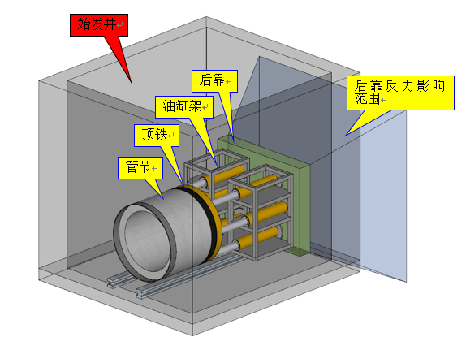

图1 圆形顶管后靠反力影响范围透视图

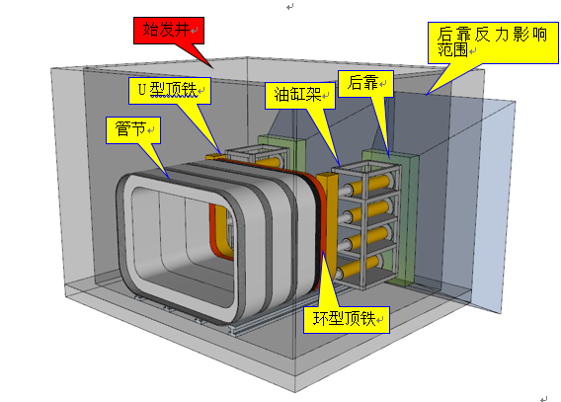

图2 圆形顶管后靠反力影响范围透视图

**6.8.2** 反力墙承载能力可按下列公式计算：

 （6.8.2）

式中：*Rc*——反力墙的承载能力（kN）；

*Rh*——反力墙承载能力计算系数，取*Sb*=1.5～2.5；

*Bh*——反力墙的宽度（m）；

*h2*——反力墙的高度（m）；

*Kp*——被动土压系数，计算参考公式，其中*φ*指的是土的内摩擦角；

*C*——土的粘聚力（kN/m2）；

*h1*——地面到反力墙顶部土体的高度（m）；

**6.8.3** 工作井反力墙承载能力还可按下式计算：

在不考虑后靠支撑情况时：

 （6.8.3-1）

在考虑后靠支撑情况时：

 （6.8.3-2）

式中：*KP*——被动土压力系数，*Kp*=*tan*2（45+*φ*/2），其中，*φ*为土的内摩擦角；

*γ*——岩土体的重度（kN/m³）；

*H*0——工作井的深度（m）；

*η*——安全系数，通常取*η≥* 1.5；

*Bh*——反力墙的宽度（m）；

*h1*——地面到反力墙顶部岩土体的高度（m）；

*h2*——反力墙的高度（m）；

*h3*——反力墙底部到工作井地下支护结构底部的高度（m）。

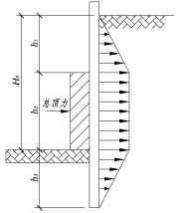

**图6.8.3 反力墙受力计算模型示意图**

# 7 工作井设计

## 7.1 一般规定

**7.1.1** 工作井的设计应包括工作井的位置选择、结构形式确定。

*条文说明：顶管工作井分为始发井和接收井，始发井承受千斤顶的推力，必须满足在顶力和周边水土压力作用下的强度和变形要求。接收井只要满足顶管机接收和井内接管的要求，在地质条件较好的区域如较完整的岩石地层甚至可直接放坡开挖，接收顶管机即可。*

**7.1.2** 工作井的位置选择应考虑下列因素：

1 应利用管线上的工艺井；

2 应考虑排水、出土和运输方便；

3 应靠近电源和水源；

4 应远离居民区和高压线；

5 应避免对周围建构筑物和设施产生不利影响；

6 当管线坡度较大时，始发井宜设置在管线埋置较深一端，接收井宜设置在管线埋置较浅一端；

7 在有曲线又有直线的顶管中，始发井宜设在直线的一端。

**7.1.3** 矩形顶管工作井的设计应符合现行中国工程建设标准化协会标准T/CECS716-2020。

7.1.4 顶管工作井的设计应符合现行行业标准《建筑基坑支护技术规程》JGJ 120-2012。

## 7.2 设计

**7.2.1** 顶管井围护形式可采用逆作拱墙、灌注桩排桩围护墙、地下连续墙。

*条文说明：由于岩石顶管所处地层一般均为岩层或半岩半土层，常规用于顶管井支护的钢板桩、沉井等均较难以实施，故岩石顶管区段顶管井一般用排桩、地下连续墙或逆作拱墙等。*

**7.2.2** 在顶管井埋置较深、顶管顶力较大的软土或岩石地层地区，顶管井宜采用排桩或地下连续墙。

**7.2.3** 顶管井可分为圆形、矩形和多边形三种。管线交叉的中间井和深度大的顶管井应采取圆形或多边形顶管井。

**7.2.4** 始发井的长度，应根据顶管机长度、千斤顶长度、下井管节长度和井内接管、吊装管节要求综合确定。

1 当按顶管机长度确定时，始发井的内净长度可按下列公式计算：

 （7.2.4-1）

式中：*L* ——工作井的最小内净长度（m）；

*l*1——顶管机下井时最小长度（m）；

*l*3——千斤顶长度（m），宜取 2.50m；

*k*——后靠和顶铁的厚度及安装富余量，可取*k* = 1.60m 。

2 当按管节长度确定时，始发井的内净长度可按下列公式计算：

 （7.2.4-2）

式中：l2——下井管节长度（m）：

*l*4——留在井内的管道最小长度（m），可取*l*4=0.5m。

3 始发井的最小内净长度应按上述两种方法计算结果取大值，并应满足井内工艺接管要求。

*条文说明：除简易顶管机外，各种圆形平衡顶管机长度参考长度如下：小于DN1000的小直径顶管机长度3.5m；大中直径顶管机长度≥5.5m；千斤顶安装长度2.5m左右。*

**7.2.5** 始发井的宽度，应根据管道外径和两侧工作面的宽度综合确定。对于深工作井，最小内净宽度可按下列公式计算：

 （7.2.5）

式中：*B* ——工作井的内净宽度（m）；

*D1* ——管道的外径（m）。

**7.2.6** 始发井深度，应根据管顶覆土厚度，管道外径和管底工作面的高度综合确定。应按下列公式计算：

 （7.2.6）

式中：*H* ——工作井底板面最小深度（m）；

*Hs* ——管顶覆土层厚度（m）；

*h——*管底操作空间（m）

|  |  |
| --- | --- |
| 类型 | h取值范围（m） |
| 钢管 | 0.70~1.00 |
| 钢筋混凝土管、预应力钢筒混凝土管、球墨铸铁管和玻璃纤维增强塑料夹砂管等 | 0.4~0.5 |

## 7.3 逆作拱墙工作井

**7.3.1**  逆作拱墙井宜做成圆形，圆形井环厚度不应小于300mm，矩形井壁厚度不宜小于400mm，阴角处宜设置腋角，混凝土强度等级不应低于C30。

*条文说明：逆作井的平面为圆形时，井壁受力最好，能够发挥钢筋混凝土的受力特性。*

**7.3.2** 井环应按不同的深度进行环向偏心受压计算及竖向受拉计算。

*条文说明：圆形平面的逆作井由于土层不均匀、土方开挖偏差、模板制作及安装偏差，均易导致井环平面不对称、受力不均匀，故井环平面受力宜按偏心受压构件计算。*

**7.3.3** 逆作拱墙井应针对不同施工阶段进行坑底抗隆起、抗管涌等稳定性验算。

*条文说明：逆作井每一节井环施工都存在坑底支护局部稳定问题，故须对每一节井环进行稳定性验算，包括：整体稳定、抗隆起、抗承压水等。*

**7.3.4** 逆作拱墙井的竖向连接和支承的构造措施应符合最不利受力要求，竖向钢筋不得采用绑扎连接；拱墙结构水平方向应通长双向配筋，总配筋率不应小于0.7%。

**7.3.5** 受到洞门削弱或被截断的井环应设置加强措施。

*条文说明：由于顶管井必须在井环开孔，当管道直径较大时，开孔可能涉及上下两节或三节井环，导致井环构件局部收到削弱甚至整节截断，一般在开孔位置做现浇钢筋混凝土内衬进行补强，防止顶管施工时井环发生过大变形、连接失效等现象。*

**7.3.6** 拱墙在垂直方向应分道施工，每道施工的高度视土层的直立高度而定，不宜超过1.5m，上道拱墙合拢且混凝土强度达到设计强度的80%以上时方可进行下道拱墙的施工。

**7.3.7** 上下道拱墙的竖向施工缝应错开，错开距离不宜小于2m。

**7.3.8** 拱墙施工应连续作业，每道拱墙施工时间不宜超过36h。

**7.3.9** 拱墙结构不应作为防水体系使用。

## 7.4 排桩工作井

**7.4.1** 排桩井应分别进行基坑单元计算及整体计算。

**7.4.2** 桩身混凝土强度等级不应低于C30。

**7.4.3** 桩身最小直径不应小于800mm。

**7.4.4** 桩间应根据地质情况设置止水结构，其深度应符合止水要求。

**7.4.5** 排桩井应分段或全段设置钢筋混凝土内衬。

**7.4.6** 排桩井开洞处应对支护结构进行加强处理。

## 7.5 地下连续墙工作井

**7.5.1** 地下连续墙适用于开挖深度较大、地质条件复杂、基坑周边环境对支护结构变形控制要求严格的顶管井。

**7.5.2**  地下连续墙当兼作主体结构的一部分时，应进行竖向承载力及沉降计算，且除应满足主体结构的相关要求外，尚应按现行国家标准《混凝土结构设计规范》GB50010验算墙的截面承载力及裂缝宽度。

**7.5.3** 圆形顶管井地下连续墙设计除应进行平面验算外，尚应符合下列规定：

1 考虑空间效应；

2 对墙体进行环向承载力验算；

3 槽段接头应选择夹泥少的接头形式和施工工艺；

4 单元槽段可以做成折线形，以曲代圆。

**7.5.4** 墙体混凝土强度等级不宜低于C30。

**7.5.5** 地下连续墙钢筋保护层厚度不宜小于50mm，对永久性墙体不宜小于70mm。

**7.5.6** 地下连续墙顶部应设置钢筋混凝土冠梁，冠梁配筋率不应小于0.4%，墙的纵向受力钢筋应全部锚入冠梁内。

**7.5.7** 地下连续墙槽段的接头不应设置在转角及转角处附近。

*条文说明：地下连续墙槽段的接头为薄弱部位，应避免在受力复杂的部位设置接头。*

**7.5.8** 洞门槽段的中线宜与管道中线重合，槽段长度应大于管道外径，洞口两侧余宽应能符合施工阶段混凝土浇筑和使用阶段受力的要求。

*条文说明：槽段划分时，要与管道预留孔位置协调，避免管道预留孔同时落在两段墙段上。*

**7.5.9** 墙段预留洞口周边应根据洞口大小设置加强钢筋或暗梁。

# 8 顶管设备及组装

## 8.1 一般规定

* + 1. 起重设备应经有关部门检验合格方可使用，起重荷载应满足使用要求。
    2. 起重作业人员应持证上岗，并严格遵守国家和行业有关安全技术标准。
    3. 场地的地基承载力应满足最大吊装载荷要求。
    4. 起重设备活动范围附近有高压电线路时，吊装活动范围与高压电线的最小距离应符合国家或行业相关的技术标准的规定。
    5. 吊装前应进行试吊，试吊前应严格检查吊耳、机械及索具的装设情况。经确认试吊正常后，方可正式吊装。
    6. 设备吊装时须平稳慢放，大型设备宜用绳索辅助牵引。
    7. 组装前应对所使用设备、工具进行安全检查，杜绝一切安全隐患，保证组装过程的安全顺利进行。
  1. **顶管机设计与选型**
     1. 岩石顶管机设计应遵循下列原则：

1 岩石顶管应以岩石天然单轴抗压强度值作为岩石顶管机的设计制造依据，明确岩石顶管机的换刀次数，岩石顶管机宜设置二次破碎装置；

2 岩石顶管宜根据岩石耐崩解指数判断岩石的耐崩解性，宜设置合理的排渣设施和排渣位置，以防止岩石碎屑进入泥浆套，引起卡管；

3 在高初始应力区的顶管，应严格控制顶管机迎面阻力。

* + 1. 岩石顶管机设计应符合下列规定：

1 岩石顶管机大小应与施工工况相匹配，断面大小应与顶管管节相适应，设备长度应综合考虑工作井尺寸大小，在满足功能需求的情况下尽量缩短；

2 岩石顶管机应能在工作环境温度5℃～50℃、相对湿度小于90%的条件下正常使用；

3 岩石顶管机设计应满足循环利用、智能化制造、绿色环保等技术条件；

4 岩石顶管机零部件的设计应满足强度、刚度、疲劳可靠性要求；

5 岩石顶管机各系统结构的布局应充分考虑便于使用操作、物料输送、设备维修保养和紧急情况下的人员疏散。

* + 1. 岩石顶管机选型应重点考虑所施工地质的岩层强度、地层粒径、渗透系数、地下水压情况，同时兼顾开挖尺寸、开挖面稳定性、埋深、成本、工期、场地大小、地层是否采取降水处理等工程实际综合考虑而定。
    2. 圆形岩石顶管机结构示意图如图8.2.4所示，适应工况宜按表8.2.4执行。



**图8.2.4 圆形岩石顶管机结构示意图**

1—开挖系统；2—盾体；3—进浆管；4—主驱动单元；5—液压泵站； 6—管节；

7—中继间；8—顶铁； 9—顶环；10—顶推装置；11—排浆管；12—排浆泵。

**表8.2.4 圆形岩石顶管机适用工况**

|  |  |
| --- | --- |
| 圆形岩石顶管机宜采用的压力平衡形式 | 泥水平衡形式 |
| 适用距离 | 短（＜100m）、中（100-500m）、长（500-1000m）、超长（＞1000m）距离 |
| 适用坡度 | 宜平坡顶进，迎坡顶进时，纵坡不宜大于2% |
| 管顶覆土 | 宜不小于一倍管径，且不小于3m |

* + 1. 矩形岩石顶管机结构示意图如图8.2.5所示，适应工况宜按表8.2.5执行。



**图8.2.5 矩形岩石顶管机结构示意图**

1 —刀盘；2 —铣挖装置；3 —盾体；4 —主驱动单元；5 —纠偏系统；

6 —脱离装置；7 —螺旋输送机；8 —管节；9 —中继间；10 —顶铁；

11 —顶推装置；12 —后靠；13 —导向系统；14 —反力墙；15 —止退装置；

16 —渣土输送系统。

**表8.2.5 矩形岩石顶管机适用工况**

|  |  |
| --- | --- |
| 矩形岩石顶管机宜采用的压力平衡形式 | 土压平衡形式 |
| 适用地层 | 强度不大于30MPa岩层 |
| 适用距离 | 短距离（＜100m）、中距离（100-200m）距离、长距离（＞200m） |
| 适用坡度 | 宜平坡顶进，迎坡顶进时，纵坡不宜大于2% |
| 管顶覆土 | 管顶厚度不宜小于3m |

*条文说明：矩形硬岩顶管机当前仅能适用30MPa以内的岩层，后期随技术发展再行拓展。*

* 1. **刀盘和刀具配置**
     1. 开挖系统选型与设计应符合下列规定：

1. 岩石顶管机应具备全断面岩石开挖、支撑开挖掌子面、渣土改良和搅拌的功能；
2. 开挖直径偏差范围应为0 mm~+4 mm；
3. 刀盘设计应充分考虑刀盘支承方式、刀盘扭矩、刀盘转速、刀盘开口率、刀具、装备推力以及它们的组合方式等因素；
4. 刀盘强度和刚度应满足设计要求；
5. 刀盘的开口率应根据地质条件、开挖面的稳定性、出渣系统允许的排渣粒径和挖掘效率来决定其形状、尺寸、配置；
6. 刀盘应具备更换刀具的吊装通道及空间；
7. 刀盘正面、侧面与岩石直接接触表面及周边易磨损部位应采取耐磨及保护刀圈措施。

*条文说明：*

1. *8.3.1条目第2款，开挖直径为刀盘旋转一周，最外端新刀（不包括超挖刀）刀刃形成的轨迹直径；*
2. *8.3.1条目第3款，刀盘支承方式分为：中心支承方式、中间支承方式、外周支承方式。*
   * 1. 刀具配置应符合下列规定：
3. 刀具的配置必须根据岩层硬度、顶管机外径、切削速度、掘进距离等决定，刀具应按全断面切削的原理进行布置；
4. 刀具的高度需要根据岩层条件、切削距离、掘进速度、切削转速和切入深度等因素决定；
5. 刀具宜采用背装式，便于换刀；
6. 正面刀的刀刃高度差不应超过2 mm；
7. 除刀盘最外侧新刀外，其他刀具的安装半径偏差不应超过±2 mm。

*条文说明：*

*8.3.2条目第5款，最外侧新刀安装半径偏差应满足8.3.1中第2条开挖直径偏差范围应为0mm～+4 mm。*

* + 1. 圆形岩石顶管机刀盘设计还应符合下列规定：

1. 刀盘宜具备防卡盾设计，可与盾体偏心设计；
2. 刀盘宜采用面板式刀盘，当采用面板式刀盘时，宜用于单轴抗压强度大于50MPa的全断面岩石地层，其开口率不宜大于20%。
   * 1. 矩形岩石顶管机开挖系统设计还应符合下列规定：
3. 矩形岩石顶管机宜采用复合形式开挖系统，可采用仿形刀盘开挖形式、硬岩刀盘与铣削装置组合式开挖形式等；
4. 不具备全断面岩石开挖能力的，应布置有盲区处理装置，或顶管施工前对盲区位置的岩石进行置换预处理；
5. 应配备渣土改良注入通道及开挖装置冲刷系统。

*条文说明：*

*1、8.3.4条目第1款，铣削装置包括铣挖头及滚筒。*

* 1. **动力系统**
     1. 刀盘驱动主轴承设计寿命不应小于10000 h。
     2. 刀盘驱动扭矩应根据地质条件、顶管机结构形式及顶管机性能、技术参数决定。
     3. 刀盘脱困扭矩不应小于最大工作扭矩的1.2倍。
     4. 刀盘应能双向旋转，转速应连续可调。
     5. 刀盘驱动装置应配置油脂密封润滑系统。油脂密封润滑系统应根据覆土深度、地下水位、添加剂注入压力、施工总长度等确定其安装位置、段数、滑动速度、润滑油脂量、加油脂压力等参数。
     6. 油脂密封润滑系统应具有压力检测报警功能。
     7. 刀盘驱动单元与顶推装置的顶推模式应具有联锁控制功能。
  2. **顶推系统**

**8.5.1**　主顶站最大顶推力应满足设计要求，顶管机顶推力计算方法参见6.7节。

**8.5.2**　顶推模式下的主顶站顶推液压缸伸出速度应连续可调。

**8.5.3**　顶铁应满足传递顶力、便于出渣和人员出入等需求。

**8.5.4**后靠面积应满足最大顶推力条件下反力墙的承载能力要求。

**8.5.5**　顶管机宜设置止退装置，止退装置的强度和刚度应满足最小掘进距离、最大土仓压力状态时的止退要求。

* 1. **测量与纠偏系统**
     1. 岩石顶管测量系统选型与设计应符合以下规定：

1 测量系统宜具有设计轴线管理、空间位置检测、姿态检测、图形显示、测量基点校核及与主机控制系统通信的功能；

2 顶管施工应建立地面与地下测量控制系统；

*条文说明：本条第1款的目的是用以调整垂直和水平的轴线偏差。*

* + 1. 测量系统的安装应符合下列规定：

1. 测量控制点应设在不易扰动、视线清楚、便于校核和易于保护处；
2. 测量装置安装架应固定在始发井主体结构上，确保不会发生位移扰动，且能与顶管机头部安装的测量靶保持良好的通视，每次顶进前应进行复核；
3. 测量靶应固定在顶管机上，测量靶的位置应事先测定完成，并应经常检查和纠正测量靶的位置。
   * 1. 纠偏液压缸的安装应符合下列规定：

1 纠偏液压缸应安装在顶管机主机铰接位置，用以调整垂直和水平的轴线偏差；

2 纠偏液压缸安装方向应根据盾体结构形式确定，确保液压缸应伸缩方便且不影响管线布置。

* 1. **圆形岩石顶管泥水循环出渣系统**
     1. 圆形泥水平衡式岩石顶管机排渣宜配置泥水循环系统。
     2. 泥水循环系统设计应符合下列规定：

1 应具有实现掘进、旁通、隔离、逆洗和补浆工作模式的功能，模式切换的阀门动作应满足设计要求；

2 破碎后的渣土粒径应小于泥浆泵允许通过的最大粒径；

3 在刀盘中心和排渣口区域宜设置高压冲刷口；

4 应设置压力和流量检测装置；

5 泥浆泵进、出口宜采用软连接并配置压力传感器；

6 主机区域排浆管路弯管内壁应采取耐磨措施，并应减少弯管布置；

7 底部宜设置备用泥浆出口，并安装手动闸阀；

8 泥水循环能力应根据开挖断面满足掘进排渣要求。

* + 1. 泥水循环系统安装应符合下列规定：

1 根据场地条件应设置泥浆箱或泥浆池，并应设置泥水处理器对渣土、水进行分离；

2 进浆泵宜靠近泥浆箱安装，泥浆箱出浆口宜高出箱底500mm，出浆口宜设置截止阀，再通过软管与进浆泵连接；

3 排浆泵应安装在井内或隧道内，井内安装高度宜高出井底500mm，隧道内安装宜离开顶管机主机5m-10m，并应视顶进距离和断面大小布置排浆泵数量；

4 泥浆箱宜靠近始发井设置；

5 管路拐弯处应使用弯头连接。

* + 1. 泥浆循环系统计算方法：

1 开挖渣土量*Q*按式（8.7.4-1）计算：

$Q=A×k_{1}×V_{S}×\frac{60}{1000}$ (8.7.4-1)

式中：

*Q*——开挖渣土量（m3/h）。

*A*——隧洞开挖截面积（m2）。

*k*1 ——土体含泥率（%）。

*V*s ——设计推进速度（mm/min）。

2 进浆浓度*C*1按式（8.7.4-2）计算：

（8.7.4-2）

式中：

*C*1——进浆浓度（%）。

*γ*1——土体流变参数，由过滤试验、流变试验及其它因素决定的量（kg/m3）。

*γ*——开挖面上的土体密度（kg/m3）。

3 临界沉淀流速按式（8.7.4-3）计算：

$V_{L}=F_{L}×\sqrt{2×g×D_{2}×(γ/1000-1)}$（8.7.4-3）

式中：

*V*L——临界沉淀流速（m/s）；

*F*L ——粒子浓度和粒径的常数；

*g*——重力加速度（m/s2），取*g* = 9.8 m/s2；

*D*2——排浆管通径（m）；

*γ* ——开挖面上的土体密度（kg/m3）。

4 排浆流量*Q*2按公式（8.7.4-4）计算：

（8.7.4-4）

式中：

*Q*2——排浆流量（m3/h）；

*D*2——排浆管通径（m）；

*V*2 ——排浆流速（m/s）。

*条文说明：排浆管通经由输送流量和最大渣土粒径确定*

5 进浆流量*Q*1按公式（8.7.4-5）计算：

（8.7.4-5）

式中：

*Q*1——进浆流量（m3/h）。

6 排浆浓度*C*2按公式（8.7.4-6）计算：

 （8.7.4-6）

式中：

*C*2——排浆浓度（%）。

*C*1——进浆浓度（%）。

*条文说明：排浆浓度的适用范围在1.30～1.40左右。泥浆浓度超过1.40，输送很困难。为了降低浓度，需增大管径，加大流量，需从8.7.4-4再次计算。*

7 进浆密度 $γ_{2}$ 按公式（8.7.4-7）计算:

$γ_{2}=1+C_{1}×(γ/1000-1)/100$ $γ_{2}=（C_{1}×γ/1000+1）×1000$（8.7.4-7）

式中：

——进浆密度（kg/m3）。

*C*1——进浆浓度（%）。

8 排浆密度按公式（8.7.4-8）计算:

$γ_{3}=\left(C_{2}×γ/1000+1\right)/1000$（8.7.4-8）

式中：

——排浆密度（kg/m3）。

*C*2——排浆浓度（%）。

9 进浆流速*V*1按公式（8.7.4-9）计算:

（8.7.4-9）

式中：

*V*1—开挖时的进浆流速（m/s）；

*D*1 ——进浆管通径（m），由开挖仓开挖量确定。

*条文说明：进浆泵为满足对开挖面加压所需的流量，常采用加大管径、减小流速以减少压力损失。为制造采购方便，一般与排浆管通径相同。*

* 1. **矩形岩石顶管机螺旋输送机出渣系统**
     1. 矩形硬岩土压平衡顶管机的螺旋输送机可根据地质工况不同、排渣粒径需求，选用轴式输送机或带式输送机；
     2. 当富水地层选用螺旋输送机出渣时，螺旋输送机出渣口宜配置双闸门；
     3. 螺旋输送机螺旋叶片布置宜伸进土仓；
     4. 其他土压平衡出渣系统要求参照《矩形顶管工程技术规程》T/CECS 716-2020 标准执行。
  2. **厂内顶管机组装和调试**
     1. 顶管机的尺寸和结构应满足实际工程要求，在吊装前应做详细的检查。
     2. 顶管机正式起吊前应进行试吊，试吊中应检查全部索具、场地受力情况，应在系好溜绳后平稳起吊，吊装人员不得站立在吊臂和顶管机下方。
     3. 吊装顶管机时应平稳、缓慢、避免任何冲击和碰撞。重量较轻的小型简单顶管机可采用钢丝绳吊放，吊装大型顶管机等重要设备时，应采用专用吊具。
     4. 顶管机主机组装前应熟知所组装部件的结构、连接方式及技术要求。
     5. 顶管机主机组装工作应遵循由前向后、先下后上、先机械后液压电气的原则。
     6. 顶管机出厂前应进行调试，并应符合下列规定：

1 连接顶管机操作台、电气柜内部与外部的电线电缆，应接线正确、规范；

2 应检查并确保所有电气柜、控制盒、端子盒、传感器等安装正确、防护到位，不得有松动、损坏、污染等异常情况；

3 应按顺序逐级给整机送电，送电前所有开关均应处于断开状态；

4 PLC程序、上位机软件及视频监控系统软件应正确下载及安装；

5 通信系统应正常，液压、流体及机械应满足调试的动作条件要求；

6 应按调试验收大纲分系统进行调试，并应符合下列规定：

1）刀盘应安装正确、运转无干涉，刀盘系统开挖轮廓应满足设计要求；

2）刀盘正、反转动应平稳，电机转动电流无突变；

3）纠偏系统的动作反应应及时，上下左右纠偏动作的液压缸伸缩量应与操作台的数值一致。

7 系统调试完成后应进行整机调试，整机调试应达到验收大纲的性能指标要求。

条文说明：本条8.9.5规定顶管机主机组装工作遵循由前向后、先下后上、先机械后液压电气，考虑以下几点原则：

1. 组装过程中严禁踩踏扳动传感器、仪表、电磁阀、液压缸等易损部件；
2. 常规岩石顶管机主机一般组装步骤为：

前盾总成→安装刀盘→尾盾总成→铰接密封→前盾与尾盾合拢→前盾通过纠偏液压缸与尾盾连接；

1. 液压管线的连接应保证清洁，禁止使用棉纱等易脱落线头的物品擦拭；
2. 液压油箱加油前检查是否清洁，并对加油口进行必要的清洁，同时要在指定的加油口加油；
3. 将顶管机主机结构和电路、油路、水路、气路、泥浆管路、控制系统等进行逐一连接，要求各部件安装正确、连接牢固、不得渗漏，要求安装后对各分系统进行认真检查和试运行，达到按照设计参数正常运作的状态。

# 9 工作井施工

## 9.1 一般规定

**9.1.1** 施工准备应包含下列内容：

1根据设计文件复核现场的施工条件符合工作井的工艺要求；

2 确认现场平面位置符合顶管设备安装的空间要求，必要时考虑对井的平面位置进行调整；

3 施工通道宽度、净空符合设备运输和吊装的要求；

4 确认架空管线、地下管线及其他建（构）筑物、障碍物等对井的施工及后续顶进施工均无影响；

5 核实顶管设备的尺寸确认工作井的尺寸符合设备安装、始发及到达的要求。

*条文说明：施工前需根据设计文件对工作井的井位进行实地测量放线，深入调查施工区域内的地下管线，通知相关管线产权单位进行转移或保护，复核实际井位的现场施工条件是否符合施工要求。*

**9.1.2** 工作井可分为逆作井、排桩井、地下连续墙井。工作井的施工应符合《建筑地基基础工程施工质量验收规范》GB 50202、《混凝土结构工程施工质量验收规范》GB 50204 《建筑基坑支护技术规程》JGJ 120-2012 的规定。

**9.1.3** 在地下水位高的地段开挖工作井时，应采取降、排水措施。

*条文说明：在工作井施工前，首先需要建立一个完善的排水系统。这个系统包括排水井、排水管道和排水泵等设施。排水井用于收集地下水和雨水，排水管道将水导入井中，排水泵则用于将井中的水排出。通过建立这个排水系统，可以有效避免地下水和雨水对施工现场的影响，保持工作区域的干燥。*

**9.1.4** 工作井井底应平整夯实，井底基面应采取垫枕木、做混凝土基面等处理方式，井底板高程允许偏差应不大于30mm。

**9.1.5** 工作井内应设置积水坑，积水坑需满足井内施工排水的要求，浇注底板时应预留集水坑，井周边应设置临时排水系统。

**9.1.6** 顶管进出洞口处应根据地质条件、地下水位、覆土深度、顶管机种类与外形尺寸及施工环境条件，采取加固和止水措施。加固方法宜为注浆法、高压旋喷桩、水泥搅拌桩等。拆除洞口围护结构前应确认洞口加固、止水效果，必要时进行补注浆加固。

**9.1.7** 预留洞口制作应采用圆形模板，模板的尺寸允许偏差为±5mm。模板的强度和刚度应符合保持洞口圆度的要求。

**9.1.8** 工作井内的照明应与动力电源分开，设置独立照明电源，照明电源应采用双低压，电压不宜大于36V；工作井内应设置通风系统。

*条文说明：照明变压器应使用双绕组型安全隔离变压器，严禁使用自耦变压器，特别潮湿环境下，电源电压不应大于12V。工作井施工全过程应采取通风措施，送风口宜设置在距离工作井附近，出口空气质量应符合环保要求，对埋深较深的工作井，宜采取压缩空气送风。*

**9.1.9** 工作井施工完成后应对工作井周边地面进行硬化处理。

*条文说明：工作井周边场地硬化是为了符合顶管施工的吊装要求。*

**9.1.10** 顶管工程完成后，检查井应按《给水排水管道工程施工及验收规范》GB50268规定施工。

**9.1.11** 承接爆破工程的施工企业，必须具有行政主管部门审批核发的爆破施工企业资质证书、安全生产许可证书及爆破作业许可证书，爆破作业人员应按核定的作业级别、作业范围持证上岗。

**9.1.12** 爆破工程应编制专项施工方案，方案应依据有关规定进行安全评估，并报经所在地公安部门批准后，再进行爆破作业。

**9.1.13** 爆破工程所用的爆破器材，应根据使用条件选用，并符合国家标准或行业标准。严禁使用过期、变质的爆破器材，严禁擅自配制炸药。

**9.1.14** 施工单位必须按规定处置不合格及剩余的爆破器材。

**9.1.15** 爆破器材临时储存必须得到当地相关行政主管部门的许可。

## 9.2 施工

**9.2.1** 逆作拱墙工作井施工应符合下列规定：

1 当设计有止水帷幕时，应先施工止水帷幕，且待止水帷幕强度、抗渗性能符合设计要求后，方可允许施工井圈和井壁。

2 第一节井壁应高出地面30cm以上，高出的部分称为井圈。井圈厚度宜比正常井壁大15cm~20cm，成倒L形。

3 逆作井内土方开挖应根据地层实际情况合理确定循环进尺，一般井内土方开挖采用分层法，每层开挖深度不超过1m。

4 施工时先开挖井周边土体，防止四周积水，及时浇筑拱墙，尽快将拱圈闭合。待拱墙完成闭合后且砼强度达到80%以上强度后才能大面积开挖本节拱墙内土方。

5 拱圈的竖向钢筋连接不准采用冷驳，应采用焊接，单面焊10d。

6 拱轴线沿曲率半径方向的误差不得超过±40mm，不平整度不大于50mm，上下两道拱墙的竖向施工缝应错开，错开距离不少于2m。

7 为保证逆作井的垂直度，每浇筑完三节护壁，校核井中心位置及垂直度一次。垂直度校正方法是以井体顶对角拉出十字交点为井中心，再用铅垂线引入井下。

8 井底土方严禁超挖。

9反力墙结构强度与刚度必须满足 顶管最大允许顶力和设计要求，反力墙平面与掘进轴线应保持垂直，表面应坚实平整，能有效地传递作用力。

*条文说明：止水帷幕施工，一般采用的止水帷幕为旋喷桩。止水帷幕施工前应核查工程地形、地貌以及周围土地利用和规划情况、施工条件、环境条件、基坑周边地表水系的分布以及与地层的水力联系，明确其是否与地下水有明显的补给关系，如有变化应及时反馈给设计单位。*

*逆作井分层土方开挖，一般需要长臂挖机进行配合挖土，开挖土方时候应先开挖基坑中心范围，然后对称挖掘周边泥土，最后人工进行护壁范围的挖除及修整。土方开挖过程中，安排专人进行指挥，安排测量进行观测地表及周边建筑是否沉降。*

*上道拱墙合拢且混凝土强度达到设计强度的80%以上后，才可进行下道拱墙的施工；下道拱圈应采用分段跳挖施工，防止开挖下道拱圈时，使上道拱圈失去支撑而导致破坏。上下两道拱墙竖向施工缝应错开，错开距离不少于2m。*

**9.2.2** 排桩工作井施工应符合下列规定：

1 排桩外侧作为止水帷幕的搅拌桩应先施工，高压旋喷桩则应后施工。

2 排桩应先试桩合格后再实施。

3 钻孔机具及工艺的选择，应根据桩型、钻孔深度、土层情况、泥浆排放及处理条件综合确定。

4 基桩轴线的控制点和水准点应设在不受施工影响的地方。开工前，经复核后应妥善保护，施工中应经常复测。

5 成孔设备就位后，必须平整、稳固，确保在成孔过程中不发生倾斜和偏移。应在成孔钻具上设置控制深度的标尺，并应在施工中进行观测记录。

6 灌注桩施工质量控制应符合现行行业标准《建筑桩基技术规范》JGJ94要求，止水帷幕施工质量应符合现行行业标准《建筑地基处理技术规范》JGJ 79要求。

**9.2.3** 地下连续墙工作井施工应符合下列规定：

1 测量放线：施工前应建立地面与地下测量控制系统，控制点应设在不易扰动、视线清楚、方便校核和易于保护的地方。在地下连续墙的施工过程中，对导线、轴线基准控制点定期进行复测，定期对连续墙上的高程控制点进行复核。

2 设备选型：地下连续墙成槽机械应根据地质条件、墙体尺寸、设计图纸要求和周边施工环境等因素合理选择机型。

3 岩层预处理措施：地下连续墙施工前，预先对地下连续墙地质情况进行复核，对于进入中、微风化花岗岩或存在中、微风化花岗岩及孤石群区域槽段，通过在地表钻孔的方式对中、微风化花岗岩层钻孔，利用“预裂爆破+挤压爆破”作用原理，进行孔位布置，有效利用爆炸产生的能量对地连墙中、微风化部分基岩及孤石进行作用，以达到使岩层或孤石破裂、分离成块状。

4 接头施工：地下连续墙槽段的接头不应设置在转角处及转角附近，并应确保符合每个直边成孔数目为单数的要求，且应选择抗变形能力和抗渗性能较强的类型。

5 地下连续墙施工：工作井的围护结构施工的质量验收，应符合现行国家标准《建筑地基基础工程施工质量验收标准》GB50202、《给水排水构筑物工程施工及验收规范》GB 50141以及现行行业标准《建筑基坑支护技术规程》JGJ120、《型钢水泥土搅拌墙技术规程》JGJ/T 199的有关要求。

*条文说明：地连墙导墙一般采用现浇钢筋混凝土结构，导墙需承受钢筋笼、浇注砼用的导管、机械设备等静、动荷载的作用，故导墙的施工质量是保证地下连续墙位置准确和成槽的关键。*

*地连墙施工中的泥浆材料通常由膨润土、水、化学处理剂和一些惰性物质组成。通过地连墙试验段来掌握清孔泥浆的比重、粘度等性能指标，从而调整和确定泥浆配合比。*

*成槽后若泥浆在槽内静置时间较长，槽内泥浆易降低质量，悬浮在泥浆中的土渣会沉淀，从而使泥浆比重减小，会使形成的泥皮薄弱而且防渗性差。因此在泥浆静置时间，向槽内适当补充一些新拌制的泥浆并定期进行质量检测。*

*钢筋笼制作完成后在起吊前检查所有埋设的埋件、钢筋接驳器的数量和位置以及监测设备安装是否准确，符合质量标准要求后方能起吊入槽。*

**9.3 工作井质量控制**

**主控项目**

**9.3.1** 工程原材料、成品、半成品的产品质量应符合国家相关标准规定和设计要求;

检查方法:检查产品质量合格证、出厂检验报告和进场复验报告。

**9.3.2** 工作井结构的强度、刚度和尺寸应满足设计要求，结构无滴漏和线流现象。

检查方法:观察按规范规定逐座进行检查，检查施工记录。

**9.3.3** 混凝土结构的抗压强度等级、抗渗等级符合设计要求;

检查数量:沉井及其他现浇结构的同一配合比混凝，每工作班且每浇筑100m，为一个验收批，抗压强度试块留置不应少于1组: 每浇筑500m3 混凝土抗渗试块留置不应少于1组:

检查方法:检查混凝土浇筑记录，检查试块的抗压强度、抗渗试验报告。

**9.3.4**顶管工作井预留洞口、预埋止水钢环、止水带应满足设计要求。

检查方法:逐个测量，检查相关施工记录。

**一般项目**

**9.3.5** 结构无明显渗水和水珠现象:

检查方法: 按本规范规定逐座观察。

**9.3.6** 始发工作井的反力墙应坚实、平整:后座与井壁反力墙宜密贴;

检查方法:逐个观察;检查相关施工记录。

**9.3.7** 两导轨应顺直、平行、等高，基座及导轨的夹角符合规定;导轨与基座连接应牢固可靠，不得在使用中产生位移;

检查方法:逐个观察、量测。

**9.3.8**工作井施工的允许偏差应符合表9.3.8的规定。

**表9.3.8 工作井施工的允许偏差**

|  |  |  |  |  |  |  |  |
| --- | --- | --- | --- | --- | --- | --- | --- |
| 检查项目 | | | | 允许偏差（mm ） | 检查数量 | | 检查方法 |
| 范围 | 点数 |
| 1 | 井内导轨  安装 | 顶面高程 | 顶管 | +3.0 | 底座 | 每根导轨2点 | 用水准仪测量、水平尺量测 |
| 中心水平位置 | 顶管 | 3 | 每根导轨2点 | 用经纬仪测量 |
| 两轨间距 | 顶管 | ±2 | 2个断面 | 用钢尺量测 |
| 2 | 进、出井预留洞口 | | 中心位置 | 20 | 每个 | 竖、水平各1点 | 用经纬仪测量 |
| 内径尺寸 | ±20 | 垂直各1点 | 用钢尺量测 |
| 5 | 井底板高程 | | | ±30 | 每座 | 4点 | 用水准仪测量 |
| 6 | 工作井  反力墙 | | 垂直度 | 0.1%H | 每座 | 1点 | 用垂线、角尺量测 |
| 水平扭转度 | 0.1%L |

注：H为反力墙的高度（mm）；L为反力墙的长度（mm）。

# 10 顶进施工

## 10.1 一般规定

**10.1.1** 开工前对危险性较大的分项、分部工程应分别编制专项施工方案，专项施工方案应按规定程序审批和专家论证后执行，变更时应办理变更审批。

**10.1.2** 特种作业人员应经过培训，应掌握设备操作要领，熟悉施工方法、各项技术参数，考试合格方可上岗。

**10.1.3** 施工临时设施应根据工程特点总体布局、合理设置。对不宜间断施工的项目，应有备用动力和设备。

**10.1.4** 施工测量、导向测控专用设备及仪器应经计量检定、校准合格后方可使用。

**10.1.5** 工程施工质量控制应符合下列规定：

1 各分项工程应按施工技术标准进行质量控制，每个分项工程完成后，均应进行检验；

2 各分项工程之间应进行交接检验，所有隐蔽分项工程均应进行隐蔽验收，未经检验或验收不合格不得进行下一道分项工程。

**10.1.6**  顶管附属设备安装前应对有关的设备基础、预埋件、预留孔的位置和数量、高程、尺寸等进行复核。

**10.1.7** 岩石顶管施工中应合理配置管道内通风、供电、照明等装置。

**10.1.8** 岩石顶管施工应对顶管沿线影响范围内的地表、邻近建（构）筑物及地下管线设置观测点进行监测。监测信息应及时反馈，发现问题应立即处理。

**10.1.9** 当矩形顶管机挖掘断面范围内存在基岩或孤石地质的出露情况时，宜采用岩石顶管机进行辅助预处理，并可按本章节内容实施。具体应根据基岩或孤石分布情况确定岩石顶管施工预处理方案。

*条文说明：岩石顶管机进行预处理顶进施工时可参考本规范执行，矩形顶管机顶进施工可参照《矩形顶管工程技术规程》T/CECS 716-2020执行。*

**10.1.10** 圆形顶管施工应按附录A记录，矩形顶管施工应按附录B记录。

## 10.2 顶管设备安装

**10.2.1** 顶进用导轨选择与安装应符合下列规定：

1 导轨可选用钢混基础直接铺钢轨形式或钢台架基础铺设钢轨形式，基础刚度和强度应满足施工要求、保证轨道安装精度。

2 导轨安装位置应避开刀盘旋转范围，轨道前端距离始发洞门0.5 m～0.7m。

3 始发洞门破除后，应在洞门下方铺设辅助导轨，辅助导轨安装数量、水平位置及标高应与始发主导轨相匹配，整体满足始发精度要求。

4 导轨的安装允许偏差应符合：轴线偏差±3mm；导轨顶面高程0 mm ~3 mm；轨距偏差±3 mm。

5 导轨应安装牢固，使用过程中应不产生位移，施工过程中应经常检查。

6 依据隧道设计线路，提前调整好导轨标高、坡度等。

*条文说明：始发导轨宜采用整轨，避免轨道接口不平，错台影响顶管机、管节正常顶进。轨道前端离始发洞口预留0.5 m～0.7 m流水槽，流水槽上方可不布置导轨。为防止进洞栽头，可在拟合线路始发的基础上整体抬高0~20mm进行始发。各导轨应顺直、平行、等高，安装的纵向坡度应与隧道设计坡度一致。*

**10.2.2** 顶推液压油缸支架的安装应符合下列规定：

1 顶推液压油缸支架应牢固安装在始发井底板上，支架两侧应平行、等高、对称，安装轴线应与隧道设计轴线一致；

2 顶推液压油缸支架安装应使顶推液压缸的合力中心在隧道中心的垂直线上，且合力中心点宜低于隧道中心；

3顶推液压油缸支架、轨道的刚度和强度应符合设计承载要求；

4 顶推液压油缸支架中心位置应预留导向装置安装及操作空间。

**10.2.3** 顶推液压油缸的安装及调试应符合下列规定：

1. 顶推液压油缸应符合现行行业标准《液压缸技术条件》JB/T 10205的规定；
2. 顶推液压油缸宜固定在支架上，可做整体吊装；
3. 每根液压油缸中心轴线宜与管壁厚度中心重合；
4. 液压油缸的油路应并联，每根液压缸应有进油、出油的控制系统；
5. 每根液压油缸应设置油路断路开关；
6. 应分别对每根液压油缸进行调试，检查油压均可达到额定压力；
7. 顶推液压油缸宜取偶数，且其规格宜相同，当规格不同时，其行程应一致，并应将同规格的液压油缸对称布置。

**10.2.4** 顶推液压泵站的安装及调试应符合下列规定：

1. 顶推液压泵站的油箱有效容积（高低液位差之间的容积）应不小于液压缸用油量总和的1.1倍，油管通径应与液压缸的大小和数量匹配；
2. 顶推液压泵站安放的场地应平整压实、通风、防雨，必要时配备保温措施；
3. 顶推液压泵站应靠近液压缸安装。设定工作压力不得超出液压泵的额定压力，且不能长时间在额定压力下连续工作；
4. 油管的承压能力应不小于系统的最高压力，安装时应顺直、不紧绷，不宜使用过长的油管。

**10.2.5** 泥水平衡顶管机的泥水循环系统安装应符合下列规定：

1. 根据场地条件设置泥浆箱或泥浆池，并应配置泥水处理器对泥、水进行分离；

**2** 进浆泵宜靠近泥浆箱安装，泥浆箱出浆口宜高出箱底500mm，出浆口宜设置截止阀，再通过软管与进浆泵连接；

**3** 排浆泵宜安装在井内或隧道内，井内安装高度宜高出井底500mm，管内安装宜离开顶管机主机5m~10m，视顶进距离和断面大小布置排浆泵数量；

**4** 管路拐弯处应使用弯头连接；

**5** 泥浆箱应尽量靠近始发井，可以减小排浆管路过长而产生的管路摩阻力；

**10.2.6** 后靠的安装应符合下列规定：

**1** 后靠宜采用焊接钢构，后靠的立面面积应根据顶力、井壁厚度及强度、土层的承载力综合确定；

**2** 安装时应使作用面与顶进方向（隧道设计轴线）垂直，倾斜误差应不大于0.5%；

**3** 可采用型钢对后靠进行横向固定；

**4** 后靠安装的几何中心宜与油缸的受力点重合；

**5** 后靠的平面度和直线度不应低于《重型机械通用技术条件—第3部分：焊接件》GB/T 37400.3中E级的规定。

*条文说明：采用型钢对后靠进行横向固定是为了保证掘进时后靠横向稳定。*

**10.2.7** 顶铁的安装和使用应符合下列规定：

**1** 顶铁宜采用型钢焊接成型，刚度应满足最大顶推力需求；

**2** 顶铁安装轴线应与隧道设计轴线一致，顶铁与导轨、管节、液压油缸之间的接触面不得有异物；

**3** 顶铁与管节之间应采用缓冲材料衬垫；

**4** 顶铁与顶推液压油缸连接端宜配置顶推液压油缸向后拖拽装置；

**5** 顶铁放置导轨上应能自身保持自身稳定；

**6** 顶进时，工作人员不得在顶铁上方及侧面停留，并应随时观察顶铁有无异常迹象。

**10.2.8** 洞口止水装置的安装应符合下列规定：

1 顶管始发井的预留洞口应安装帘布橡胶板密封，不得有漏泥、漏水现象，并宜采用可调节的钢压板固定（图10.2.8-1）。

2 覆土深度超过10m、地层为透水层时，宜采用双层止水橡胶板（图10.2.8-2）。当覆土深度超过15m且在强透水层中时，宜增加钢丝刷止水装置（图10.2.8-3）。

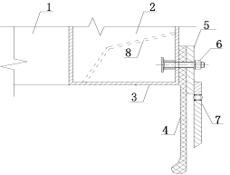

**图10.2.8-1 止水装置**

1—围护结构；2—井内衬墙；3—预埋洞口钢环；4—止水橡胶帘布；5—压板；6—固定螺栓；7—翻板；8—DN 50注浆管（有压土需要时选用）

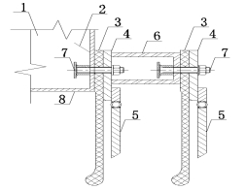

**图10.2.8-2洞口双道橡胶止水装置细部构造**

1—井壁侧墙；2—锚固钢筋；3—止水橡胶帘布；4—压板；5—翻板；6—中间止水钢环；7—固定螺栓；8—预埋洞口钢环

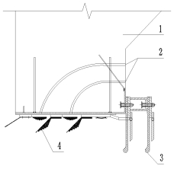

**图10.2.8-3 带有注浆孔的洞口双道橡胶止水装置细部构造示意图**

1—内衬墙；2—密封油脂管路；3—洞口防水门帘；4—钢丝刷

**10.2.9** 止退装置（图10.2.9）的安装应符合下列规定：

1 止退装置设置于始发井内管节外壁的两侧，并应沿隧道设计轴线对称布置；

2 止退装置的止退销安装轴线应与管节吊装孔轴线处于同一标高；

3 止退装置的设计强度应能承受来自掌子面向后的水土压力。

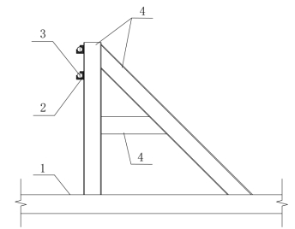

**图10.2.9 止退装置大样图**

1—导轨面；2—支座；3—插销口；4—型钢

## 10.3 顶进施工

**10.3.1** 泥水平衡式岩石顶管掘进施工应符合下列规定：

1 顶进前，应根据顶管覆土厚度、岩体性质、地下水埋深等因素确定泥水舱压力控制值。

2 掘进中，根据泥水舱压力的变化，调节进浆速度、排泥速度与掘进速度，使泥水舱压力始终保持在预设范围以内。

3 开顶时，应先启动进、排泥泵，进行机内循环，然后进行机外循环，再启动刀盘转动，最后启动油缸推进；停顶时，应先停止油缸推进，然后进行机外循环，再停止刀盘转动，转到机内循环，最后关闭进、排泥泵。

4 使用面板式刀盘时，应根据岩层地质条件确定刀盘开口的数量与面积。

5 对顶管机内进浆阀、排泥阀、旁通阀操作时，不能将所有的阀同时处于“关”的状态；应按下列顺序进行：从机内循环转换到机外循环时，应先打开进浆、排泥直通阀，然后再关闭转换阀；从机外循环状态转换到机内循环状态时，应先打开转换阀，再关闭进浆、排泥阀。

6 掘进中，须同步向管外壁注入减阻泥浆，并应根据泥浆的损失适当补充注浆。

7 掘进过程中，应随时对顶管机位置进行测量定位，及时纠偏。

8 顶管贯通后，应向管外壁注入土体固结浆，置换减阻泥浆。

9 距离地下管线、地下和地上建（构）筑物较近时，应适当降低顶进速度。

10 当周边环境对土体变形要求严格时，应进行土体变形监测，根据监测数据随时调整顶进参数。

*条文说明：泥水舱中的压力是由顶管的顶进速度、进泥的速度和排泥的速度来决定的。一般情况下，顶管机操作手会保持推进速度和进泥速度不变，只改变排泥的速度来控制泥水舱的压力；排泥速度增加，泥水舱的压力就降低，反之，排泥速度减小，泥水舱的压力就会升高。*

**10.3.2** 顶管掘进过程中，管节及管节连接应符合下列规定：

1 掘进前应对成品管节、钢套环、橡胶密封及衬垫材料作检测和验收。

2 采用钢筋混凝土管时，钢套环应按设计要求进行防腐处理，刃口无疵点，焊接处应平整。

3 采用钢筋混凝土管时，管节前后连接承插前，应采用粘结剂将橡胶圈正确固定在槽内，并涂抹对橡胶无腐蚀作用的润滑剂，承插时外力应均匀，承插后橡胶圈应不移位、不翻转。

4 采用钢管时，管节纵向接缝、焊缝尺寸应符合设计要求，焊条机械性能及质量应符合现行规范《非合金钢及细晶粒钢焊条》GB/T5117和《热强钢焊条》GB/T5118的规定。

**10.3.3** 顶管掘进时应符合下列规定：

1. 初始掘进速度宜控制在5mm/min～10mm/min。
2. 正常掘进时，掘进速度宜控制在10mm/min～20mm/min；在掘进时应对掘进速度作不断调整，找出掘进速度、正面土压力（泥水压力）、出渣量（出泥量）的最佳匹配值。
3. 泥水平衡式顶管机正面泥水压力宜控制在比水土压力高出0.01MPa~0.03MPa。
4. 应统计每节管节的出泥量，并应与理论出泥量保持一致。

*条文说明：本条对顶管掘进进行了规定：*

*1 顶管初始掘进时应控制掘进速度，不宜过快，在此过程中应摸索掘进的相关数据，为正常掘进提供依据。*

*2 顶管正常掘进应控制开挖量与泥水出泥量的平衡。*

**10.3.4** 距离工作井始发加固区不小于1倍顶管机长度宜作为试验段，通过现场实测调整施工参数范围和匹配关系。

**10.3.5** 顶管掘进过程中为防止机头底部岩屑堆积的现象，可采取下列措施：

1 宜在顶管机头壳体设置1~2圈钢筋箍，钢筋直径宜与刀盘扩挖直径相匹配；

2 宜在机头刀盘及壳体上预留注浆孔，通过注浆孔向机头壳体外部四周压注浓胶泥进行岩屑阻隔；

3 宜合理控制进浆压力与排浆压力，使排浆压力略大于进浆压力；

4 加强顶管机姿态监测，发现有堆积现象及时采取处理措施。

*条文说明：通过往机头侧壁压注体积稳定性较好的浓胶泥，在壳体外壁形成稳定的带压泥囊，可阻止岩屑往顶管机壳体后方的地层空隙中漂移及沉积，使得岩屑只能聚集在机头前方，同时，通过控制泥水循环的排浆压力略大于进浆压力，聚集在机头前方的大量岩屑会被快速吸走从而消除了机头底部岩屑堆积的问题，还可以消除顶管机壳体被卡以及管节姿态失控的影响。*

*复合浓胶泥呈膏状，具有粘度较高、体积稳定性好，有一定的抗剪切能力、降失水性，易于泵送和压注。具有该特性的浓胶泥在顶进减阻过程中不易离析、不易漏失到松散地层，连续性好，还能快速的形成稳定的带压泥囊。*

**10.3.6**  岩石顶管曲线顶进施工应符合下列规定：

1. 曲线顶管最小管径不宜小于DN1400；
2. 管顶覆土厚度宜适当增加，不宜小于3倍管道外径；
3. 曲线顶管宜选用较短的管节；
4. 管接头的木垫圈厚度应根据曲率半径变化调整。曲线顶管木垫圈厚度不应小于20mm；
5. 管节允许顶力与管材材质、曲率半径有关，应根据计算调整；
6. 焊接钢管一般不宜进行曲线顶管，当曲率半径较大时可以通过中继间进行曲线顶管。

*条文说明：焊接钢管一般不宜进行曲线顶管，但曲线顶管曲率半径较大还是可以的。*

*当确实需要做曲线顶管时，可以多设中继环用若干短折线顶管替代曲线，在折线交点处设置中继间。*

**10.3.7** 顶管掘进过程应连续进行，遇下列情况之一时，应暂停掘进、分析处理，并应采取防止顶管机前方塌方的措施：

1 顶管机前方遇到不明障碍物；

2 反力墙变形严重；

3 顶铁发生扭曲现象；

4 管位偏差过大且纠偏无效；

5 顶推力超过管材的允许推力；

6 油泵、油路发生异常现象；

7 管节接缝、中继间渗漏泥水、泥浆；

8 地层、邻近建（构）筑物、管线等周围环境的沉降量超出控制允许值。

**10.3.8** 制定应急预案，在发生下列紧急情况时应及时采取应对措施，防止事态发展，减少损失：

1 顶管机穿越众多管线引起管线沉降偏大的风险；

2 施工期间存在突然停电、停水等影响工程质量的风险；

3 施工期间存在不可预见恶劣水文气候条件对工程产生不利影响的风险；

4 各种意外事件对工程施工工期如期完成构成的风险；

5 施工现场机械设备产生故障的风险；

6 施工现场的火灾风险；

7 工程项目的实际成本超出计划预算太多的风险。

**10.3.9** 当顶管施工下穿（上跨）建（构）筑物、轨道交通、铁路、公路、堤防、重要地下管线及遇到地下障碍物等时，应符合下列规定：

1 施工前应对穿越建（构）筑物等地段进行详细调查，评估施工对建、构筑物的影响，并针对性地采取保护措施，控制地层变形；

2 宜根据建（构）筑物基础与结构的类型、现状，采取地基加固或桩基托换措施；

3 加强地表和建（构）筑物等变形监测，并及时反馈，优化调整管节推进参数和同步注浆参数；

4 对施工引起的地表变形和周围环境的影响进行实时监测，并采取相应的安全保护措施，制定应急预案；

5 穿越地铁、铁路、公路或其他设施时，除需符合本规程的有关规定外，尚应遵守相关行业的有关技术安全的规定。

## 10.4 中继间安装、启用与拆除

**10.4.1** 在顶推距离较长，始发井顶推系统不足以提供全部顶力时，应设置中继间接力顶进。

**10.4.2** 中继间及其液压缸的安装应符合下列规定：

1 中继间液压缸宜固定在支架上，其合力的作用点应在隧道中心的垂直线上。

2 中继间液压缸宜取偶数，且其规格宜相同，并作周向均匀布置；当规格不同时，其行程应同步，并应将同规格的中继间液压缸对称布置。

3 中继间液压缸的油路应并联，每台中继间液压缸应有进油、回油的控制系统。

4 中继间吊放入始发井后，应认真检查各项工作部件是否正常，安装完毕后应进行试顶。

**10.4.3** 当主顶千斤顶顶力达到管材允许最大顶力的80%~90%之前，应启用中继间。

**10.4.4** 中继间使用时应符合下列规定：

1 中继间应设置安全行程开关；

2 曲线顶管在曲线内启用中继间时，应预先向曲线内弧侧调整合力中心，并应在使用过程中调整；

3 中继间最大使用顶力不应超过其设计顶力的90%。

**10.4.5**  顶进结束后，拆除顶管施工用设备、管线，应从顶管机向始发井方向逐环拆除中继间，中继间应处于闭合状态，并应按设计要求进行处理，处理后的管道结构和防腐性能应能符合设计要求。

*条文说明：中继间安装前应做好防腐处理。顶管施工完成后，中继间外壳作为管道的初支结构留在地下，中继间内部构件拆除并运出通道，应按设计要求施工内部衬砌结构作为永久性结构。*

**10.4.6** 钢筋混凝土管、球墨铁顶管和预应力钢筒混凝土顶管的中继间拆除后，应填充混凝土，使内表面与管道内表面齐平，形成完整的管道，管道强度和防腐性能应能符合设计要求。

**10.4.7** 钢管顶管中继间拆除后应将中继间间体复原成管道，闭合时管内温度宜控制在20℃±2℃，中继间处的管道强度和防腐性能应满足管道原设计的功能要求。

*条文说明：对于长距离钢管顶管，中继间是整条管线上最薄弱的环节，中继间闭合的质量直接关系到整条管线的运行安全，因此，本条对中继间的闭合强度提出明确要求。特别提出了中继间闭合时，管道闭合时的温度宜控制在 20℃±2℃，这样管道的温度变化范围是-2℃~+42℃，基本能够涵盖目前管道的运行工况的温度变化。*

## 10.5 注浆减阻

**10.5.1** 管道减阻宜采用触变泥浆，在管道外壁应压注减阻泥浆后形成一圈稳定的泥浆套，要求施工期间泥浆应不失水，不沉淀，不固结。

**10.5.2** 宜采用高粘钠基膨润土拌制的触变泥浆进行减阻。

**10.5.3** 减阻泥浆配合比应根据顶管穿越地层的特性情况进行试验后确定，减阻泥浆性能指标可按表10.5.3选用。泥浆应充分搅拌水化，泥浆搅拌完成宜放置 24h后再行使用。

**表10.5.3 触变泥浆性能指标**

|  |  |  |  |  |  |
| --- | --- | --- | --- | --- | --- |
| 比重（g/cm³） | 静切力/Pa | 黏度s | 滤失量（ml/min） | 稳定性 | pH 值 |
| 1.02~1.60 | 100 | ＞30 | ＜25/30 | 静置24小时  无离析水 | ＜10 |

*条文说明：一般情况下，在现场按配合比进行泥浆的配置，所用的主要材料包括：膨润土、水、Na2CO3和CMC，有时可以加入其他掺和剂，如粉煤灰、其他高分子化合物等。材料的配比通常为：*

*水：膨润土=（4~5）：1*

*膨润土：掺和剂=（20~30）：1*

**10.5.4** 减阻泥浆压注管路布置应符合下列规定：

1 顶进过程中宜采用一根总管、一套管路系统；

2 长距离顶管应在总管沿线设置中间接力泵站；

3 长距离顶管增设中继泵数量宜根据管径大小、顶进长度综合确定。

*条文说明：一次顶进长度500~1000m为长距离顶管，一次顶进长度大于1000m为超长距离顶管。*

**10.5.5** 注浆减阻应满足下列要求：

1 注浆应遵循“同步注浆与补浆相结合”和“先注后顶、随顶随注、及时补浆”的原则；

2 注浆设备和管路应可靠，应具有耐压和密封性能；

3 长距离顶管的注浆与补浆应分别设独立的注浆系统，注浆宜使用低压力、大流量的注浆泵，补浆可使用高压力、小流量的注浆泵。

*条文说明：触变泥浆注浆要求是保证掘进管道外壁与土体之间形成稳定的、连续的泥浆套，其效果可通过掘进力降低程度来验证。*

*1 在掘进过程中要经常检查各掘进段的浆液形成情况。*

*2 在注浆孔中设置一个单向阀，使注浆管外的岩屑不能倒灌而堵塞注浆孔，从而影响注浆效果。*

**10.5.6** 触变泥浆系统应符合下列规定：

1 制浆装置容积应满足形成泥浆套的要求。

2 注浆泵可选用液压注浆泵、柱塞泵或螺杆泵。

3 泵的压力和流量应能满足顶管管径、埋深与顶进长度的要求。总管宜采用直径 40~50mm的钢管，支管宜采用直径25~30mm的耐压橡胶管。每个注浆孔处应设球阀，并应在管路上设置压力表。

*条文说明：本条对触变泥浆注浆系统的规格作出规定：*

*注浆装置容积计算宜按5倍~10倍管道外壁与周围岩层之间的环形间隙的体积来设置拌浆装置、注浆装置；对于浆液难以到达的区域，可以在切削刀盘位置或顶管机尾部进行注浆；对于浆液容易到达的区域，可通过管节上的注浆孔进行注浆，注浆结束后应对注浆孔进行密封。*

*为保障注浆减阻效果，地层和管道之间的环状间隙要足够大，在岩石地层中掘进时该间隙不宜小于20mm，并要求在整个施工过程中和整个施工管节都要保持这样的间隙。注浆材料在任何施工阶段都应保持其流动性，不宜通过孔壁漏失到地层中，如有渗漏应及时补充。*

**10.5.7** 顶管机尾部后方管节应设置不少于 4 个连续同步注浆断面，同步注浆量应根据实际情况确定。注浆压力应大于地下水压力。

**10.5.8** 注浆孔的间距宜自顶管机头至顶管井处由密到疏设置。钢管预留注浆孔纵向间距一般可取 10m～25m，混凝土管取 3节~5 节管节。每组压浆孔在同一横截面上设 2个～6 个，管底不宜设注浆孔。

*条文说明：管道中增加预留注浆孔是近几年来的经验，这对减小管道摩阻力、预防摩阻力突升是很好的办法。管道在顶进过程中，由于种种原因摩阻力突升时有发生。遇到这种情况可采用增加补浆孔，加大补浆量来减少摩阻力，使管道恢复正常顶进。*

*补浆孔的间距与泥浆的稳定性、泥浆的流失有关。在地下水较少或不存在地下水的岩层中顶进，泥浆损失量较少，注浆孔的间距可取大值；反之，泥浆损失量较大时，应取小值。*

**10.5.9** 主注浆口的实际注浆量，应不大于理论注浆量的1.5倍～3倍，对于裂隙发育的岩石地层应大于理论压浆量的3倍以上。

*条文说明：裂隙发育的岩石地层易造成减阻泥浆流失过多，导致顶进阻力剧增，发生卡管的风险，因此需要保证足够的注浆量。*

**10.5.10** 注浆管出口应设单向阀，出口压力应大于地下水压力。

**10.5.11** 每套中继间应单独设注浆孔，中继间的注浆应与中继间启动同步，在运行中连续注浆。

**10.5.12** 注浆孔封堵应符合下列规定：

1. 顶管顶进完成后，应对管节上的注浆孔进行封堵；
2. 注浆孔封堵应采用弹性密封材料，密封胶与固化剂配比数量宜经现场封堵试验确定；
3. 胶粘剂宜按现场试验确定的重量比均匀混合，且配置后应立即使用；
4. 注浆孔应封堵严密，不得出现渗漏。

## 10.6 测量与纠偏

**10.6.1** 顶管测量应包括地面控制点复测和地面控制网的布设、联系测量、地下平面、高程测量和贯通、竣工测量。首级控制点的复测和地面控制网的测量应符合精密导线和二等水准测量的要求。

**10.6.2** 首级精密地面平面控制点不应少于 3 个，高程控制点不应少于 2 个。地面平面控制网应附合在首级精密导线点上，通视良好，并应使定向具有最有利的位置。地面控制点的选点和测量应符合精密导线和二等水准测量的相关要求。

**10.6.3** 联系测量应包括地面导线测量、地面水准测量、定向测量和高程传递测量。联系测量应符合现行国家标准《工程测量标准》GB 50026的规定。

**10.6.4** 井上和井下定向的平面测量点应采用固定观测墩的形式。

**10.6.5** 定向和导入高程测量应在顶管每掘进 50m 复核一次，在距进洞前 30m 时应增加复核，数量不应少于 3 次。

**10.6.6** 顶进的首级控制点和复测贯通洞门的控制点应为相同点。

**10.6.7** 管道贯通后应按设计要求进行竣工测量，并提交竣工测量成果表、竣工图和竣工测量报告。

**10.6.8** 长距离顶管和曲线顶管宜采用自动测量系统，并编制测量专项方案。

*条文说明：目前国内长距离顶管普遍开始采用自动测量系统，并辅以人工测量复核，可以大大降低工作强度。*

**10.6.9** 自动测量系统的施工应符合下列规定：

1. 自动测量系统应由软件系统和硬件系统组成，软件系统应具备控制及测量数据处理功能，硬件系统应包括测量仪器、通讯线缆及接头等；
2. 全站仪站点数量和位置应根据顶管线路及施工进度进行合理布置，并应进行软件预模拟；
3. 测量初期应根据实际情况进行人工辅助，调整测量仪器和站点布置。

**10.6.10** 每顶进一节管节应测量一次顶管机的姿态偏差，超过允许值0.5 倍时应及时纠偏，并应根据纠偏效果调整纠偏角度。顶管偏离轴线时，应按下述原则进行纠偏：

1. 增加测量频率，纠偏角度不宜超过 0.3°；
2. 结合测量数据变化及顶管机后跟进管节的姿态变化进行角度纠偏。

## 10.7 监测

**10.7.1** 顶管施工应对顶管沿线影响范围内的地表、邻近建构筑物及地下管线设置观测点进行监测。监测信息应及时反馈，发现问题应及时处理。

**10.7.2** 施工监测的范围可分为地上和地下两部分。地上监测内容应包括地面沉降与隆起和邻近建筑物的沉降、倾斜等。地下监测内容应包括顶管扰动范围内的地下构筑物、地下管线的沉降、水平位移及漏水、漏气。

**10.7.3** 施工监测的重点应放在邻近建筑物（构筑物）、堤岸及可能引起严重后果的地下管线及其它重要设施。

**10.7.4** 监测点设置应避开对其产生影响的位置。

*条文说明：以免监测点被损坏。*

**10.7.5** 观察裂缝应记录地面和结构裂缝的生成时间、裂缝长度及宽度发展状况。

**10.7.6** 所有监测点应在顶管施工开始前进行埋设、布置。

**10.7.7** 观测点应定时测定，测定数据应保持连续、真实、可靠。

## 10.8 通风与照明

**10.8.1** 顶管施工全过程应采取通风措施。通风系统应进行计算确定，并应设置通风装置及有毒有害气体检测报警装置。

*条文说明：当内径小于2000mm的顶管，宜增设通风装置；当顶管内有害气体超标时人员应迅速撤离；当加强通风措施，使空气的有害气体含量达标后，才能恢复施工。*

**10.8.2** 送风口宜设在距顶管机 10m～15m 处。

**10.8.3** 管道内供气量不应小于每人 25m3/h~30m3/h，出口空气质量应符合环境保护要求。

**10.8.4** 对小直径顶管、超长距离顶管宜采用压缩空气送风。

*条文说明：由于轴流风扇通风的缺点是噪声较大，管道越小噪声越大，在较长距离顶管中不宜采用。压缩空气通风不但可降低噪声，而且输送距离长宜优先采用。*

**10.8.5** 通风管应固定在工作井侧壁及顶管管道内壁侧边，并应不影响施工作业。

**10.8.6** 地面空气湿度较高且地面温度又高于地下温度的季节，应采用经除湿后的压缩空气通风。

*条文说明：地面湿度较高，地面温度又高于地下温度的季节，采用压缩空气通风，空气送入管道后急剧降温，管内湿度达到饱，出现露点，工作条件极差。潮湿的环境又影响电器和计算机等运行，所以遇这种情况送入管道的空气推荐先除湿。*

**10.8.7** 井内与管内照明应符合下列规定：

1. 井内与管内照明应使用特低电压照明变压器，电源电压不应大于36V；
2. 潮湿和易碰触带电体的照明，电源电压不应大于24V；
3. 特别潮湿环境或钢顶管内的照明，电源电压不应大于12V；
4. 照明变压器应使用双绕组型安全隔离变压器，严禁使用自耦变压器。

**10.8.8** 管道内应设有应急照明系统，应急照明宜安装在顶管机和中继间处。

*条文说明：管道内设有应急照明系统，因故突然停电时，使用应急照明，保证施工人员安全撤离。*

**10.8.9** 管内供电系统应配备防触电、漏电保护装置。

*条文说明：顶管施工现场所有用电设备，除作保护接零外，还应在设备负荷线的首段处设置漏电保护装置，开关箱中必须装设漏电保护器。即总配电箱和开关箱中分别设置漏电保护器，形成用电线路的两级保护。顶管施工现场专用的中性点直接接地的电力系统中，必须实行TN-S三相五线制供电系统。电缆的型号规格要采用五芯电缆。*

**10.8.10**  配电系统应设置总配电箱、分配电箱和开关箱，每台用电设备应设置独立开关箱。

*条文说明：配电系统应设置总配电箱、分配电箱和开关箱。按照总配电箱一分配电箱一开关箱的送电顺序，形成完整的三级配电系统。每台用电设备必须设置各自专用的开关箱，开关箱内要设置专用的隔离开关和漏电保护器。用电设备按照“一机、一箱、一闸、一漏、一保险”的原则进行设置。*

## 10.9 质量控制

**10.9.1** 原材料、成品、半成品的产品质量应符合设计文件规定。

**10.9.2** 钢筋混凝土管验收的允许偏差应符合国家现行标准《混凝土与钢筋混凝土排水管》GB/T11836、《顶进施工法用钢筋混凝土排水管》JC/T 640的规定。

**10.9.3** 钢管验收应符合国家现行标准《钢结构设计规范》GB50017、《碳素结构钢》GB/T700的规定。

**10.9.4**  预应力钢筒混凝土管验收的允许偏差应符合现行国家标准《预应力钢筒混凝土管》GB/T 19685的规定。预应力钢丝的外表保护层必须为现浇钢筋混凝土，外径允许偏差宜为2mm。

**10.9.5**  球墨铸铁管验收的允许偏差应符合现行国家标准《污水用球墨铸铁管、管件和附件》GBT 26081、《水及燃气用球墨铸铁管、管件和附件》GB/T 13295的规定。

**10.9.6**  玻璃纤维增强塑料管验收的允许偏差应符合现行国家标准《玻璃纤维增强塑料顶管》GB/T 21492的规定。

**10.9.7**  顶管机、主顶系统、中继间、减摩系统、测量系统、排渣系统、动力系统应工作正常，系统调试及联合试车结果应符合设计和现行国家标准《全断面隧道掘进机 顶管机安全要求》GB∕T 40127、《全断面隧道掘进机 矩形土压平衡顶管机》GB∕T 40122的规定。

**10.9.8**  设备总体安装的质量应符合下列规定：

1. 洞口止水装置中心偏离顶管机中心不应大于10mm；
2. 洞口止水帘布的压板与顶管机间隙宜为20 mm ~50mm；
3. 预留洞孔四周与顶管机壳体之间的间隙应大于50mm，且洞口应清理干净；
4. 油箱液压油容量应满足所有液压油缸的使用要求；
5. 激光经纬仪安装完毕，测量仪器中心应与顶管机激光靶中心重合，误差不宜超过3mm。

**10.9.9**  后靠安装的质量控制应符合下列规定：

1. 后靠可采用厚度大于50mm的钢板或厚度更大的焊接钢构件，后靠的立面面积应根据顶管断面大小、总顶进阻力、井壁厚度及强度、反力墙后方土层的承载力综合确定；
2. 安装时应使传力面与顶进方向垂直，倾斜误差不应大于0.5%；
3. 后靠与井壁之间的空隙宜浇筑强度等级不低于C30的混凝土。

**10.9.10** 导轨安装的质量控制应符合下列规定：

1. 导轨宜选用钢轨及槽钢组合焊接制作，刚度和强度应满足施工要求；
2. 导轨应顺直、平行、等高，安装的纵向坡度应与顶管设计坡度一致；
3. 导轨应安装牢固，使用过程中不应产生位移，施工过程中检查应不少于1次/天；
4. 导轨的安装允许偏差应符合表10.9.10的规定。

**表10.9.10 导轨安装允许偏差（mm）**

|  |  |  |
| --- | --- | --- |
| 偏差项目 | 轴线偏差 | 导轨顶面高程 |
| 允许偏差值 | ±3 | 0 ~+3 |

**10.9.11**  顶铁安装的质量控制应符合下列规定：

1. 顶铁的强度、刚度应满足最大允许顶力要求；
2. 安装轴线应与顶管轴线平行、对称，顶铁在导轨上应滑动平稳、无阻滞现象；
3. 顶铁与管端面之间应采用缓冲材料衬垫；
4. 安装前应检查顶铁规格和完好性，宜采用与管端面吻合的U形或环形顶铁，不同规格的顶铁不宜混用。

**10.9.12** 测量系统安装的质量控制应符合下列规定：

1 测量控制点应设置在稳定可靠、不易扰动、通视良好、易于标识的位置；

2 激光经纬仪安装架应固定在始发井底板上，每次顶进前应进行复核；

3 测量靶应定期进行水平检查和纠正，或使用垂重自动纠平。

**11 验收**

**11.0.1** 顶管施工前，施工单位应会同建设单位、监理单位、质量监督单位确认项目划分，按照构成建设项目的单位工程、分部工程、分项工程和检验的全部或部分作为施工质量检验、验收的基础。

**11.0.2** 工程使用的管材、构配件和原材料等产品进场应有出厂合格证，并按要求进行复检。进场验收按照相关质量验收规范执行。

**11.0.3** 工程施工质量验收应在施工单位自检合格的基础上进行，并应满足下列要求：

1 工程施工质量验收应符合本规程和相关验收规范的规定；

2 工程施工质量应满足工程设计文件、施工合同和建设单位要求；

3 参加工程施工质量验收的各方人员应具备相关资格；

4 隐蔽工程验收前应有施工单位通知监理单位或业主单位进行现场验收，形成隐蔽工程验收记录，并留存影像资料。

5 涉及结构安全和施工功能的试块、试件和现场检测项目，应进行平行检测或见证取样检测；

6 涉及结构安全和使用功能的分部分项工程应进行试验或检验；

7 检验批的质量应按照主控项目和一般项目进行验收；每个检查项目的检查数量，除本规程有关条款有明确规定外，应全数检查；

8 外观质量应有参加验收人员通过现场检查共同确认；

*条文说明：在验收过程中，应对施工质量和安全进行全面检查。施工流程应符合规范，顶管设备的操作应规范，质量保证措施应得当且实施有效。在施工过程中，应实施有效的质量控制和安全管理，确保顶管工程的施工质量符合设计要求，同时保障现场作业人员的安全。*

**11.0.4** 检验批质量验收应符合下列规定：

1 主控项目的质量抽样检验应全部合格；

2 一般项目抽样检验合格率应不小于80%，抽样检查最大偏差值应在允许偏差值1.5倍范围内；

3 主要工程材料进场验收和复检应合格，试块、试件检验应合格；

4 主要工程材料的质量保证资料和试验检验资料应齐全、正确，并应具有完整的施工操作依据和质量检查记录。

**11.0.5** 分项工程质量验收应符合下列规定：

1 分项工程所含的检验批质量验收应全部合格；

2 分项工程所含的检验批的质量验收记录应完整、正确；有关质量保证资料和试验检测资料应齐全、正确。

**11.0.6** 分部工程质量验收应符合下列规定：

1 分部工程所含分项工程的质量验收应全部合格；

2 质量控制资料应完整；

**11.0.7** 单位工程质量验收应符合下列规定：

1 单位工程所含分部工程的质量验收应全部合格；

2 质量控制资料应完整；

3 单位工程所含分部工程有关安全及使功能的检测资料应完整；

**11.0.8** 工程质量验收不合格时，应按照下列规定处理：

1 经返工重做的检验批，应重新进行验收。

2 经有资质的检测单位鉴定达到设计要求的检验批，应予以验收。

3 经有资质的检测单位鉴定达不到设计要求但经原设计单位核算认可能满足结构安全和使用功能的检验批，可予以验收。

4 经返修或加固的分项、分部工程，虽然改变外形尺寸但仍能满足安全使用要求，可按技术处理方案和协商文件进行验收。

5 通过返修或加固仍不能满足安全使用要求的分部工程、单位(子单位)工程，严禁验收。

**11.0.9** 检验批及分项工程应由专业监理工程师组织施工项目的技术负责人或专业质量检查员等进行验收。

**11.0.10** 分部工程应由专业监理工程师组织施工项目质量负责人、设计和勘察单位工程项目负责人、施工单位技术质量部门负责人等进行验收。

**11.0.11** 单位工程经施工单位自行检验合格后，应由施工单位向建设单位提出验收申请。单位工程由分包单位施工时，分包单位应对所承包的工程按本规程的规定进行验收，验收时总承包单位应派人参加;分包工程完成后，应将有关资料移交总承包单位。

**11.0.12** 对符合竣工验收条件的单位工程，应由建设单位组织验收。施工、勘察、设计、监理等单位等有关负责人以及工程的管理或使用单位有关人员应参加验收。

**11.0.13** 参加验收各方对工程质量验收意见不一致时，可由工程所在地建设行政主管部门或工程质量监督机构协调解决。

**11.0.14** 单位工程质量验收合格后，建设单位应将竣工验收报告和有关文件，报工程所在地建设行政主管部门备案。

**11.0.15** 工程竣工验收后，建设单位应将有关文件和技术资料归档。

**11.0.16**  工程应经过竣工验收合格后，方可投入使用。

**附录A 圆形岩石顶管施工记录表**

|  |  |  |  |  |  |  |  |  |  |  |  |  |  |  |  |  |  |  |
| --- | --- | --- | --- | --- | --- | --- | --- | --- | --- | --- | --- | --- | --- | --- | --- | --- | --- | --- |
| 圆形岩石顶管施工记录 | | | | | | | | | | | 编号 | |  | | | | | |
|  | | | | | |
| 工程名称 | |  | | | | | | | | | | | | | | | | |
| 施工单位 | |  | | | | | | | | | | | | | | | | |
| 位置（桩号） | |  | | | 管材 | | |  | | | | 管节规格 | | | |  | | |
| 顶推设备规格 | |  | | | 顶推推力 | | |  | | | | 顶推措施 | | | |  | | |
| 接管形式 | |  | | | 地层情况 | | |  | | | | 水文状况 | | | |  | | |
| 日 期  （月/日） | 班次 | 进尺（ m） | | 累计进尺  （m） | 轴线位移偏差（mm） | | | 管底高程偏差（mm） | | | | 相邻管间错口（mm） | | 对顶管节错口（mm） | | 最大顶力  (t) | | 发生意外情况及采取的措施 |
| 偏左 | | 偏右 | （+） | | （-） | |
|  |  |  | |  |  | |  |  | |  | |  | |  | |  | |  |
|  |  |  | |  |  | |  |  | |  | |  | |  | |  | |  |
|  |  |  | |  |  | |  |  | |  | |  | |  | |  | |  |
|  |  |  | |  |  | |  |  | |  | |  | |  | |  | |  |
|  |  |  | |  |  | |  |  | |  | |  | |  | |  | |  |
|  |  |  | |  |  | |  |  | |  | |  | |  | |  | |  |
|  |  |  | |  |  | |  |  | |  | |  | |  | |  | |  |
|  |  |  | |  |  | |  |  | |  | |  | |  | |  | |  |
|  |  |  | |  |  | |  |  | |  | |  | |  | |  | |  |
|  |  |  | |  |  | |  |  | |  | |  | |  | |  | |  |
|  |  |  | |  |  | |  |  | |  | |  | |  | |  | |  |
|  |  |  | |  |  | |  |  | |  | |  | |  | |  | |  |
|  |  |  | |  |  | |  |  | |  | |  | |  | |  | |  |
| 备注 | | | | | | | | | | | | | | | | | | |
| 技术负责人 | | |  | | | 质检员 | | |  | | | | | | 测量人 | |  | |

本表由施工单位填写。

**附录B 矩形岩石顶管施工记录表**

|  |  |  |  |  |  |  |  |  |  |  |  |  |  |  |  |  |  |  |
| --- | --- | --- | --- | --- | --- | --- | --- | --- | --- | --- | --- | --- | --- | --- | --- | --- | --- | --- |
| 矩形岩石顶管施工记录 | | | | | | | | | | | 编号 | |  | | | | | |
|  | | | | | |
| 工程名称 | |  | | | | | | | | | | | | | | | | |
| 施工单位 | |  | | | | | | | | | | | | | | | | |
| 位置（桩号） | |  | | | 管材 | | |  | | | | 管节规格 | | | |  | | |
| 顶推设备规格 | |  | | | 顶推推力 | | |  | | | | 顶推措施 | | | |  | | |
| 接管形式 | |  | | | 地层情况 | | |  | | | | 水文状况 | | | |  | | |
| 日 期  （月/日） | 班次 | 进尺（m） | | 累计进尺  （m） | 中线位移偏差（mm） | | | 管底高程偏差（mm） | | | | 相邻管间错口（mm） | | 对顶管节错口（mm） | | 最大顶力  (t) | | 发生意外情况及采取的措施 |
| 偏左 | | 偏右 | （+） | | （-） | |
|  |  |  | |  |  | |  |  | |  | |  | |  | |  | |  |
|  |  |  | |  |  | |  |  | |  | |  | |  | |  | |  |
|  |  |  | |  |  | |  |  | |  | |  | |  | |  | |  |
|  |  |  | |  |  | |  |  | |  | |  | |  | |  | |  |
|  |  |  | |  |  | |  |  | |  | |  | |  | |  | |  |
|  |  |  | |  |  | |  |  | |  | |  | |  | |  | |  |
|  |  |  | |  |  | |  |  | |  | |  | |  | |  | |  |
|  |  |  | |  |  | |  |  | |  | |  | |  | |  | |  |
|  |  |  | |  |  | |  |  | |  | |  | |  | |  | |  |
|  |  |  | |  |  | |  |  | |  | |  | |  | |  | |  |
|  |  |  | |  |  | |  |  | |  | |  | |  | |  | |  |
|  |  |  | |  |  | |  |  | |  | |  | |  | |  | |  |
|  |  |  | |  |  | |  |  | |  | |  | |  | |  | |  |
| 备注 | | | | | | | | | | | | | | | | | | |
| 技术负责人 | | |  | | | 质检员 | | |  | | | | | | 测量人 | |  | |

本表由施工单位填写。